ФЕДЕРАЛЬНОЕ ГОСУДАРСТВЕННОЕ БЮДЖЕТНОЕ ОБРАЗОВАТЕЛЬНОЕ УЧРЕЖДЕНИЕ
ВЫСШЕГО ОБРАЗОВАНИЯ «САНКТ-ПЕТЕРБУРГСКИЙ ГОСУДАРСТВЕННЫЙ УНИВЕРСИТЕТ» (СПбГУ)

Выпускная квалификационная работа на тему:
Развитие и становление японской научной фантастики в 60-е - 90-е годы ХХ века: от "твёрдой" научной фантастики до киберпанка
по направлению подготовки 410303 «Востоковедение и африканистика»
образовательная программа бакалавриата «Японская филология»

Выполнил:
студент 4 курса
очного отделения
Хорошунов Александр Сергеевич
Научный руководитель:
к.ф.н., доцент Хронопуло Л. Ю.
Рецензент:
ст. преподаватель Маслова Н. А.

Санкт-Петербург
2017
Оглавление
Введение 4
Глава 1. История Японской фантастики до 60-х годов ХХ века. Влияние американской научной фантастики на японскую литературу 7
1.1 Японская научная фантастика под влиянием американской культуры 7
1.2 Краткая история американской научной фантастики 7
1.3 Проникновение в Японию американской научно-фантастической 11
литературы 11
1.3.1До Второй мировой войны 12
1.3.2После Второй мировой войны 15
Глава 2. Японская научная фантастика 60-х - 90-х годов ХХ века. Три поколения писателей-фантастов 18
2.1 Японская научная фантастика 50-х - начала 60-х годов ХХ века 18
2.1.2 Абэ Кобо (安部公房) 19
2.2 Становление японской научной фантастики как независимого жанра 19
2.3 Первое поколение японских писателей-фантастов 21
2.3.1 Хоси Синъити (星新一) 21
2.3.2 Комацу Сакё (小松左京) 25
2.3.3 Цуцуи Ясутака (筒井康隆) 28
2.4 Научная фантастика в 70-е - 80-е годы ХХ века. Второе поколение писателей-фантастов 30
2.5 Научная фантастика в конце 70-х - 80-х годов ХХ века. Третье поколение писателей-фантастов 32
2.5.1 Охара Марико (大原まり子) 33
2.5.2 Ноа Адзуса (野阿梓) 35
2.5.3 Камбаяси Тёхэй (神林長平) 36
Заключение 41
Список использованной литературы 44
Приложение 1 47
Приложение 2 54
Приложение 3 60
Приложение 4 74

Введение

В японской литературе жанр научной фантастики, в качестве самостоятельного, появился достаточно поздно – в 60-х годах ХХ века. Западная научная фантастика была впервые представлена в Японии в конце ХIХ века в период Мэйдзи в 1868—1889 годах. Следующие за этим социальные, индустриальные и культурные реформы культивировали интерес у японской публики к Западной цивилизации. В течение этого периода большинство читателей и писателей не видели различий между научной фантастикой и мистикой. Наука и техника рассматривались как новизна, которая может привнести новшества в мистические романы. Эта тенденция продолжалась до Второй мировой войны, вплоть до 1960-х годов, когда научная фантастика в Японии окончательно утвердилась в качестве независимого жанра.
Западноевропейская, а в особенности американская научная фантастика в значительной степени повлияла на становление и популяризацию этого жанра в Японии.
В данной работе рассмотрено становление жанра научной фантастики в Японии; приведены примеры произведений в данном жанре, описана биография писателей-первопроходцев в данной тематике. Также присутствует подробный анализ некоторых произведений.
Объект исследования - японская научно-фантастическая литература.
Предмет исследования - Развитие и становление японской научной фантастики в 60-е - 90-е годы ХХ века: от "твёрдой" научной фантастики до киберпанка. Несмотря на то, что произведения в данном жанре пользуются значительной популярностью в Японии, особенности развития научно-фантастической литературы не были изучены ни отечественными, ни иностранными японистами-литературоведами.
Цели работы: Выявить причины развития и становления японской научно-фантастической литературы вплоть до 90-х годов ХХ века. Описать и проанализировать литературу в данном жанре, обозначить основных представителей и их художественные методы, а также указать заимствования из западноевропейской литературы.
Достижению указанных целей подчинено решение следующих задач:
- Рассмотреть историческую составляющую вопроса.
Описать биографию авторов, которые начали писать по данной тематике.
- Рассмотреть особенности развития жанра научной фантастики в США. Обозначить, каким образом она повлияла на японскую литературу.
- Привести примеры произведений японских авторов, выполненных в данном жанре. Обозначить основных представителей.
Для выполнения поставленных задач используется комплексный подход: анализ самих произведений и описание биографии авторов; изучение исторических предпосылок и влияние западноевропейской литературы, которое, так или иначе, способствовало становлению японской научной фантастики в качестве самостоятельного жанра.
Методологическую и теоретическую базу составили работы таких отечественных ученых-литературоведов, как А. А. Долин, Л. Ю. Хронопулои другие. Из работ иностранных ученых были рассмотрены труды Такаюки Тацуми, Адама Робертса, Карэна Тэйлора и Тосио О:така. Материалом для анализа послужили художественные произведения Хоси Синъити, Цуцуи Ясутака, Комацу Сакё, Охара Марико, Камбаяси Тёхэй, Ноа Адзусаи других японских авторов.
Работа состоит из введения, двух глав, заключения, списка литературы и приложения.
В первой главе рассматривается японская научная фантастика под влиянием американской культуры, дается история американской научной фантастики и её влияние на японскую литературу вплоть до 60-х годов ХХ века.
Во второй главе рассматривается японская научная фантастика с 60-х до 90-х годов ХХ века. Обозначены основные представители данного жанра, приводится анализ некоторых произведений.
В приложении представлены переводы нескольких рассказов Хоси Синъити и Акагава Дзиро:.

Глава 1. История Японской фантастики до 60-х годов ХХ века. Влияние американской научной фантастики на японскую литературу

1.1 Японская научная фантастика под влиянием американской культуры
Большое количество произведений японской научной фантастики, переведенных на английский язык, являются сложными для чтения и трудными для понимания. Несколько из этих работ были представлены в западных странах. Японская манга, анимэ и фильмы также развивались под влиянием научной фантастики. К примеру, в авторитетном издании «Энциклопедия научной фантастики» представлены записи о Японии, где можно найти полезные тексты об этой стране и её авторах, также упоминаются несколько фильмов и ТВ-шоу, такие как «Годзилла» (1954), «Астробой» (1963-1965) и «Космический крейсер Ямато» (1976). В отличие от других исследований, работа английского писателя и критика Адама Робертса по истории научной фантастики включает в себя раздел о японской научной фантастике. Её объем чуть меньше страницы и состоит из кратких рассказов о нескольких представителях этого жанра: Синъити Хоси, Кобо Абэ и Сакё Комацу.
Адам Робертс утверждал, что влияние американской культуры на послевоенную Японию было велико, поэтому необходимо её сравнивать с западной научной фантастикой.

1.2 Краткая история американской научной фантастики

Писатель Роджер Лакхерст говорил, что научная фантастика в Соединенных Штатах возникла в начале ХХ века, она развивалась вместе с ростом популярности средств массовой информации: низкопробных журналов и книг в мягкой обложке. В то же время популярность изобретателей и инженеров, таких как Томас Алва Эдисон, Александр Грэхем Белл и Генри Форд, была высока. В книжных лавках наблюдался повышенный спрос на их рассказы об удивительных открытиях и технологиях. Американский изобретатель и писатель Хьюго Гернсбек создал свой популярный журнал «Современные приспособления» (Modern Electrics), где регулярно появлялись научные статьи по данной тематике, а в 1926 году начал выходить другой его журнал «Удивительные истории» (Amazing Stories). На страницах своих журналов он впервые вводит такое понятие, как научная выдумка в контексте литературы, которое в конечном счете было изменено на более подходящее название – научная фантастика. В журнале «Чудесные истории о науке» (Science Wonder Stories) в 1929 году ему был присвоено звание основоположника научной фантастики.
Сразу после этого некоторые писатели решаются освоить этот жанр, так вскоре на свет появляются первые бульварные журналы и книги с чудаковатыми историями. В конце 1930-х годов ежемесячный тираж составил около полутора миллионов экземпляров. Истории в этих журналах представляли собой насыщенный событиями сюжет, где можно было встретить много сильных героев, противопоставление добра и зла, а также экзотическую местность. В этот период времени появляются рассказы знаменитого представителя бит-поколенияписателя Эдгара Берроуза и профессора Эдварда Смита. Эдгар Берроуз получил известность во многом благодаря созданию благородного героя диких прерий – Тарзана, чье первое появление можно наблюдать в книге «Тарзан – приёмыш обезьян» (1912). Практически в это же время он начинает издавать серию книг о приключениях Джона Картера, а позже истории о Пеллюсидар. Профессор Эдвард Смит является создателем жанра «космическая опера» - поджанр приключенческой научной фантастики, благодаря таким известным романам как «Жаворонок» и «Лизмен».
В 1940-1950 годах появляется поджанр «твёрдой» научной фантастики. В этой категории произведения становятся более реалистичными, более убедительными и более изощрёнными. В этом поджанре пишет американский писатель Джон Вуд Кэмпбелл-младший, во многом способствовавший становлению «Золотого века научной фантастики». Он являлся издателем и редакторам популярного журнала «Удивительная научная фантастика» (Astounding Science Fiction). Джон Вуд Кэмпбелл-младший считал, что важнейшей функцией научной фантастики является построение теорий касательно возможностей технологий будущего, их влияния на социум и индивида, что подтверждает теорию относительно того, что истоки вымысла кроются в науке. Как подметил британский писатель и литературный критик Брайан Стэблфорд: «Научная фантастика для Джона Вуд Кэмпбелла была чем-то сродни исследовательской лабораторией погружения в глубины таких извечных вопросов философии как человек и его место в природе, и роль человека в истории космоса».
В 1960-х годах контркультурное движение повлияло на американскую научную фантастику. В результате в Великобритании и в США появляется направление «Новая волна», которое представляет собой интерес к экспериментальным и авангардным приемам. Писатель Брукс Лэндон предполагал, что «Новая волна» следует курсу оппозиционной литературы по отношению к уже существующей.
Согласно профессору Ландону Бруксу, на самом базовом уровне научная фантастика, опираясь на альтернативные или гипотетические суждения о реальности, бросает вызов реалистической литературе, хотя и использует методы последней, чтобы донести фантастические элементы с точки зрения рационализма. На идеологическом уровне она последовательно выступает против ограничения знаний и барьеров, которые возводит перед нами современная наука. Борьба с уже существующим образом мышления и получение новых идей является основой большинства научно-фантастических историй.
Новая волна писателей переняла методы и особенности популярной литературы. Они считали, что научная фантастика должна быть частью социальной и культурной революции. В соответствии с утверждениями профессора Ландона Брукса, «Новая волна» включала в себя такие проблемы, как отношение к науке и технологиям, к сексу, уделяла значительное внимание вопросам, которые подымала социология, психология и антропология. Американские писатели-фантасты этого периода, такие как Филип К. Дик, Урсула Ле Гуин и Сэмюель Р. Дилэни, были широко известны как внутри, так и за пределами японского сообщества научной фантастики. Они оказали огромное влияние на жанр после 1980-х годов.
В 80-х годах ХХ века появляется новый поджанр – киберпанк. Он является по сути гибридом генерированного с помощью компьютера виртуального пространства и запутанного, замысловатого сюжета, который стал широко известным благодаря ошеломительному успеху книги «Нейромант» Уильяма Гибсона. Киберпанк стали рассматривать как связь научной фантастики с постмодернизмом. Лари Маккаффери проводит параллели между киберпанком и новшествами в популярной литературе, в которую привнесли Томас Пинчон, Уильям С. Берроуз, Дон Делилло и многие другие. Они утверждали, что представители обеих групп стремились изобразить новую политическую и экономическую системы, от местных, националистических источников политического и экономического контроля к интернациональным. Брук Ладан рассматривал киберпанк как особое воплощение общей тенденции постмодернизма – противостояние системам ценностей, характерным для буржуазного общества. С того момента, как киберпанк всколыхнул мир научной фантастики, еще не возникало равного по силе движения в прозе научной фантастики. Отдельные таланты, такие как Маргарет Этвуд, Октавия Э. Батлер, Мураками Харуки, привлекли к себе всеобщее внимание как внежанровые писатели. Адам Робертс критически подметил, что лишь немногие читают научную фантастику, однако все её смотрят. Научная фантастика также имеет длинную и популярную историю в кино и телевидение.
В Золотой век научной фантастики было снято огромное количество научно-фантастических фильмов. Эти картины были ответом на страхи о грядущей ядерной войне с СССР. В качестве примеров можно взять фильмы «На пляже», основанный на романе Нэвила Шута, и «Вторжение похитителей тел», в котором рассказывается о выживших после второй мировой войны.
Научная фантастика также представлена в широком диапазоне в популярных телевизионных шоу: «Театр научной фантастики», «Сумеречная зона», «Тоннель времени» и другие, созданные до выхода в свет «Звездного пути» в 1966 году. Другие известные фильмы в этом жанре, которые появились до 2001: «Космическая одиссея», «Звездные войны», «Пришелец», «Бегущий по лезвию бритвы» и «Матрица».
Американская научная фантастика является важным источником воображения как для письменных, так и для изобразительных искусств по всему миру. Среди них японские художники и писатели, которые создали свое новое, уникальное видение жанра.

1.3 Проникновение в Японию американской научно-фантастической

литературы

1.3.1До Второй мировой войны
Американская научная фантастика не достигала японскую аудиторию вплоть до конца второй мировой войны. Однако много читателей из Страны восходящего солнца знакомились с научной фантастикой через европейские научные романы и истории о будущем на протяжении предыдущих 80 лет.
Западная научная фантастика была впервые представлена в Японии в конце 19 века в период «Реставрации Мэйдзи» в 1868—1889-х годах. Следующие за этим социальные, индустриальные и культурные реформы культивировали интерес у японской публики к Западной цивилизации. Газеты и журналы начали показывать передовые достижения науки и техники, в рамках слогана «фукокукё:хэи» (富国強兵), который означал построение богатого и сильного государства. Параллельно с этим печатаются научные романы, которые завоёвывают популярность среди японской публики. Например, одним из таких произведений стал роман «Вокруг света за 80 дней» Жюля Верна, опубликованный в 1878 году. Более тридцати рассказов данного писателя были переведены в последующие 10 лет.
После Жюля Верна британский писатель и социальный критик Гэрберт Уэллс стал новой звездой японской аудитории. Его произведение «Машина времени» была переведена редактором газеты и видным литературным деятелем Куроива Руико: (黒岩涙香) под названием «Общество восьмисот тысяч лет спустя» (「八十万年後の世界」- «хатидзю:маннэнго-но сэкай»). Японская версия названия указывает на то, что вектор общественных интересов отошел от внедрения культуры западных цивилизаций и научных достижений к предвидению будущего человечества и общества.
Для японцев в течение нескольких десятилетий после периода «Реставрация Мэйдзи» наука и техника использовалась скорее не в академическом и научном контексте, а как средство для скорейшего развития страны. Эти тенденции способствовали экспансионной политике Японии в предвоенный период и вторжению в Восточную Азию. Во время военной экспансии 1920-1930-х годах в юношеских журналах и книгах преобладали истории о предстоящей войне и о новом оружии, сопровождаемые приключениями в экзотических условиях. Осикава Сюнро: (押川春浪) был первым представителем подобного направления. Под влиянием Жюля Верна он написал свою самую известную книгу «Подводный линкор» (「海底軍艦」- «кайтэйгункан»), которая фактически предсказала войну 1904-1905 годов.
Унно Дзю:дза (海野十三) (1897-1949) стал самым популярным писателем в период между двумя мировыми войнами. Он был одним из тех немногих, кто увлекся чтением довоенной американской научной фантастикой и начал писать свои собственные истории в поджанре «космической оперы». Его «Парящий остров» (「浮かぶ飛行島」- «укабухико:то:»), «Марсианский корпус» (「火星兵団」- «касэйхэйдан») и другие рассказы о военных приключениях были с энтузиазмом встречены публикой, особенно молодыми читателями. Среди них был и Оэ Кэндзабуро (大江健三郎) – будущий Нобелевский лауреат в области литературы. Унно Дзю:дза продолжал писать юношеские книги об экзотических приключениях даже после 1945 года, однако его интересы переместились в параллельную, ориентированную на западную научно-фантастическую литературу. Его рассказ «Восемнадцать часов музыкальной ванны» (「十八時の音楽浴」- «дзю:хатидзи-но онгакуёку») был провозглашен одним из лучших японских научно-фантастических произведений того времени.
Японские писатели в период Тайсё и в начале эпохи Сёва также проявляли симпатию к британским готическим романам, которые появлялись в американских и британских журналах того времени. Как отмечает Адам Робертс, научная фантастика тогда стала ключевым инструментом, с помощью которого писатели и читатели пытались примириться с социальными, технологическими и культурными изменениями. Хотя этот взгляд на научную фантастику и не был распространен в то время, Фредерик Джеймсон, американский литературный критик, обозначил два ключевых аспекта научной фантастики: с одной стороны, высокая культура или элитарный модернизм, с другой стороны, массовая культура существуют на протяжении двухсот лет и поочередно занимают лидирующие позиции.
Хараи Таро: (平井太郎), также известный как Эдогава Рампо (江戸川乱歩), который находился под сильным влиянием сочинений Эдгара Аллана По, написал широкий спектр художественных произведений – от детективов и триллеров, до готических ужасов. Юмэно Кюсаку (夢野久作) и Огури Муситаро (小栗虫太郎), два из самых заметных модернистских писателей жанра японской мистерии, писали даже короткие рассказы, основанные на научных идеях.
Другой важной фигурой довоенной общины писателей-мистиков был писатель, переводчик и критик Косакай Фубоку (小酒井不木). Он лично подписался на журнал «Удивительные истории» (Amazing Stories) еще в 1926 году, когда он только начал выходить, и даже намеревался получить права на японскую версию издания. Хотя план и был сорван его внезапной смертью в 1929 году, эта анекдотичная ситуация демонстрирует интерес писателей к научной фантастике как к жанру, который может оживить японское литературное сообщество.
Косакай Фубоку также писал свои собственные истории о научных открытиях и экспериментах. В январе 1926 года в литературных журналах появились рассказы «Искривленная линия любви» (「恋愛曲線」- «рэнъайкёкусэн») и «Искусственное сердце» (「人工心臓」- «дзинко: синдзо»), в которых изображена трансплантация искусственных органов, воздействующих на человеческий ум. Он сам был подготовленным врачом, и эти рассказы отражали его собственный научный интерес, а также его литературные амбиции.
В течение этого периода большинство читателей и писателей не видели различий между научной фантастикой и мистикой. Наука и техника рассматривались как новизна, которая может привнести новшества в мистические романы. Эта тенденция продолжалась до Второй мировой войны, вплоть до 1960-х годов, когда научная фантастика в Японии окончательно утвердилась в качестве независимого жанра.

1.3.2 После Второй мировой войны

Вторая мировая война закончилась в августе 1945 года, и научная фантастика стала действительно популярной благодаря наплыву книг, которые заполнили полки магазинов в больших городах. Американские солдаты, дислоцированные в Японии, принесли с собой не только научную фантастику, но и обширные сборники материалов для чтения, включая печатные издания других жанров. Эти материалы вскоре станут основой для культурного и научного обновления послевоенной Японии.
Среди англоязычных книг и журналов, выставленных перед книжными лавками в Токио, были и те, которые привлекали людей своими пестрыми обложками с изображениями космических кораблей, инопланетян и полуголых женщин. Эти книги были интересны не только тем, кто уже был знаком с довоенными научно-фантастическими романами Гэрберта Уэллса и Жюля Верна, но и подросткам, открывшим для себя мир научно-фантастической литературы. Известный аниматор и мангака Тэдзука Осаму (手塚治虫) был одним из них. Ему нравилось смотреть американские анимационные фильмы и Чарли Чаплина, благодаря чему удалось разработать свой оригинальный стиль комиксов. Для него научная фантастика стала еще одним источником вдохновения, а его анимационный мультфильм «Астробой» (「鉄腕アトム」- «тэцуван атому») стал неизменным хитом как в Японии, так и за её пределами.
Сценаристы и писатели Яно Тэцу (矢野徹) и Сибано Такуми (柴野拓美) также столкнулись с жанром научной фантастики в букинистических магазинах и влюбились в неё. Они позже станут одними из самых первых переводчиков научно-фантастической литературы. Яно Тэцу издал первый коммерческий японский научно-фантастический журнал Туманность (［星雲」- «сэйун»), а затем стал профессиональным писателем и переводчиком. Сибано Такуми продолжал работать в этом же издание неполный рабочий день (его регулярная работа была учитель средней школы). Вскоре стал ведущей фигурой в японской научной фантастике до самого его смерти в 2010 году.
Карьеры Яно Тэцу и Сибано Такуми отличались во многом, однако они оба были широко представлены в наиболее важном аспекте научной фантастики, в таком как бизнес (не только в Японии, но и в других частях мира, включая США), а именно фандомах. Японский издательский рынок научной фантастики был сравнительно невелик по сравнению с другими популярными жанрами, такими как мистика или подростковая литература, поэтому они зависели от ограниченной, но верной, преданной аудитории, которая медленно расширялась по мере публикаций американских переводов научной фантастики. Например, переводчики зарубежной научной фантастики были высоко оценены среди японских поклонников, и многие из них были в основном обучены переводческой деятельностью в кружках. В 1980-х годах, во время бума научной фантастики, когда ее переводчики пользовались большим спросом, многие любители, опубликовавшие свои работы в фан-книгах, стали профессионалами, прежде всего потому, что их работы уже были прочитаны и признаны именитыми писателями-фантастами и редакторами.
Фандомы поддерживали тесные связи с издателями научной фантастики и профессиональными писателями, оказывая сильное влияние на их бизнес. Ежегодные научно-фантастические встречи предоставляли отличную возможность для социальных и деловых обменов, которые Яно Тэцу впервые представил Японии. В Соединенных Штатах у него были прочные связи с фандомами научной фантастики. В 1953 году он был приглашен на научно-фантастический съезд Форрестом Дж. Акерманом, главным основателем американских фантастических фандомов, и провел с ним около месяца. Благодаря этому сотрудничеству он познакомился с таким известным писателям, как Рэй Брэдбери. На протяжении всей своей карьеры он выступал в качестве важного связующего звена между фанатами научной фантастики двух стран.
В эссе Сибано Такуми вспоминал свое удивление, когда узнал об атомной бомбе и обнаружил, насколько развитыми были наука и технологии в Соединенных Штатах и ​​других союзных странах. Он написал, что шок заставил его обратиться к научной фантастике. Он не только увлекся ею, но и наслаждался обществом людей с одинаковыми интересами. Затем в 1957 году Сибано Такуми основал частный журнал «Космическая пыль» (「宇宙塵」- «утю:дзин»), который издавался более пятидесяти лет. Многие послевоенные писатели-фантасты, переводчики и критики начали свою карьеру с публикаций в этом маленьком, но очень влиятельном журнале: Комацу Сакё, Хоси Синъити, Цуцуи Ясутака.

Глава 2. Японская научная фантастика 60-х - 90-х годов ХХ века. Три поколения писателей-фантастов

2.1 Японская научная фантастика 50-х - начала 60-х годов ХХ века

Японские писатели послевоенных поколений искали новые средства выражения, чтобы донести переживания, которые они испытывали по окончанию Второй мировой войны. Установившееся новое, либеральное, демократическое общество освободило японцев от феодальной милитаристской системы, однако наряду с этим, вызывало обеспокоенность возможным повторением трагических событий времен Второй мировой. Среди авторов, которые отражали амбивалентное отношение к послевоенной Японии, был Мисима Юкио (三島由紀夫). Он стремился разрушить грань между пессимистичными настроениями и надеждой на светлое будущее. Мисима увлекался НЛО и идеями того, что пришельцы из космоса когда-нибудь смогут посетить нашу планету. В одном из своих эссе он указывал на то, что научная фантастика сможет преодолеть условности современной литературы, с её гуманизмом. В 1962 году Мисима опубликовал рассказ «Прекрасная звезда» (「美しい星」- «уцукуси: хоси»), в котором высказал свои собственные взгляды на человечество и его будущее словами пришельцев.
С ростом популярности научной фантастики в послевоенный период многие другие писатели создали жанр так называемой «высокой литературы», в противовес бульварной, однако этот факт также указывает и на заинтересованность последних научной фантастикой. Среди них были такие видные персоны как Курахаси Юмико (倉橋由美子), Кита Морио (北杜夫), Нитта Дзиро (新田次郎) и другие.

2.1.2 Абэ Кобо (安部公房)

Наиболее важной и значимой фигурой, которая внесла наибольший вклад в развитие и становление этого жанра, был Абэ Кобо. Этот авангардный, экспериментальный писатель родился в Манчжурии и после войны вернулся на материк. Он изучал медицину в Токийском университете, но после окончания решил стать писателем-фантастом. В 1951 году он получил премию Акутагава, самую престижную литературную премию Японии, за повесть «Стена, преступление г-на Кармы» (「壁―S・カルマ氏の犯罪」- «кабэ; S карумаси-но ханзай»).
В дальнейшем Абэ Кобо опубликовал несколько работ под влиянием научной фантастики, таких как «Четвертый ледниковый период» (「第四間氷期」-«дайёнканпё:ки») и «Совсем как человек» (「人間そっくり」- «нингэнсоккури»).
Абэ Кобо находился в авангарде научно-фантастического движения в японской литературе. Его активная поддержка данного жанра постепенно приобретала успех и завоевала внимание публики. Признание научной фантастики нашло отражение в растущем числе рецензий и критические эссе в литературных журналах того времени.

2.2 Становление японской научной фантастики как независимого жанра

В мировой истории XX век стал веком прогресса, стремительного развития человеческой цивилизации, которое повлияло на все аспекты общественного сознания: начиная «технологическим бумом» и заканчивая новыми литературными течениями. Именно стремительные трансформации и метаморфозы окружающей действительности стали движущей силой для развития и становления научной фантастики, однако в Японии этот процесс стартовал на полстолетия позже, в отличие от США и Англии, и не так плотно укоренился в общественном сознании.
В качестве самостоятельного жанр научной фантастики сформировался в Японии в 60-х годах ХХ века. Этому способствовали как перемены в общественном сознании людей, так и опыт западной научно-фантастической литературы, начиная с Эдгара По, Жюля Верна, Герберта Уэллса, и заканчивая современными писателями.
На фоне возросшей популярности к данному жанру возникли многочисленные журналы – как профессиональные (коммерческие), так и любительские. Первыми успешными были журналы «НФ Хаякава» (S-Fマガジン) и «Космическая пыль» соответственно. Быстрыми темпами создаются ассоциации писателей. «Первый ежегодный национальный съезд «Мэг-Кон» прошел в Токио в 1962 году и собрал порядка 180 писателей. В 1963 году была основала «Группа писателей-фантастов Японии» (SFWJ), возглавляемая Фукусима Масами (福島正実), а в 1965 году «Федерация поклонников японской НФ». Ведутся литературные дискуссии. Так, Абэ Кобо в своем эссе «О моде на научную фантастику» (「SFの流行について」- «SF-но рю:ко:-ни цуйтэ», 1962) выдвинул идею о том, что НФ является литературой домыслов и предположений. В другом - «НФ — как все же ее называть?» (「SFこの名付けがたきもの」- «SF, кононадзукэгатаки моно», 1967) рефлексирует на тему эфемерности самой природы научной фантастики. Фукусима Масами предлагал рассматривать НФ как удачную противоположность «современной фазе жанра «имаджинэйшн».
Условно писателей-фантастов можно разделить на 4 «поколения»: по десятилетиям, начиная с 1960-х годов. Таким образом, к первому поколению японской научной фантастике относятся Абэ Кобо, Хоси Синъити, Комацу Сакё, Цуцуи Ясутака и т.д. Они в полной мере испытали влияние англо-американской научной фантастики, что коренным образом отразилось в их произведениях (2-е, 3-е и 4-е поколения представлены 1970, 1980 и 1990 годами соответственно).
Такаюки Тацуми пишет, что одним из значимых писателей в жанре НФ, относящихся к первому поколению, можно считать Абэ Кобо (1924-1993), чей роман 1958 года под названием «Четвертый ледниковый период» считается первой современной работой в жанре научной фантастики». За ним следует так называемая «Великая тройка» - Хоси Синъити, Комацу Сакё и Цуцуи Ясутака.

2.3 Первое поколение японских писателей-фантастов

2.3.1 Хоси Синъити (星新一)

Хоси Синъити – самый известный представитель жанра «сверхкороткой фантастической прозы», первый президент Клуба японских писателей-фантастов. На рубеже 1950-1960-х годов американская научная фантастика очертила новые угрозы, которые встретит на своем пути человечество: перенаселение, загрязнение окружающей среды, атомная война и т.д. Неудивительно, что японские писатели-фантасты, в особенности Хоси Синъити, подхватили данный тренд и превратили его в нечто самобытное и уникальное.
Хоси Синъити родился в Токио в 1926 году и вплоть до 1945 года жил и воспитывался в доме родителей своей матери. Его дедушка Коганэй Ёсикиё был антропологом и врачом, преподавал в Токийском университете. Коганэй сделал значительный вклад в таких областях науки, как история и антропология. Бабушка – Коганэй Кимико, приходилась младшей сестрой Мори О:гай и была известна в литературных кругах как поэт и переводчик. Именно эти люди повлияли на маленького Хоси и заложили основы мировосприятия, которые появятся позже в его творчестве.
Хоси Хадзимэ, отец Синьити, был упрямым идеалистом, наполненный духом первооткрывателя. В 1894 году он отправился в США, где работал в университете Колумбия. Вернувшись в Японию в 1901 году, основал фармацевтическую компанию «Хоси», а в 1923 на пике своей карьеры занялся политикой. В результате став жертвой закулисных игр и фальсифицированных дел он ввел свою компанию в долги, из которых ей уже было не суждено выбраться. Хоси родился, когда отцу было 53, и никогда особо не интересовался подробностями его жизни вплоть до его смерти. Однако возможно, что именно отец был одним из тех людей, которые развили в писателе критическое, сатирическое отношение к социальным принципам правящей элиты.
Хоси Синъити закончил Токийский университет по направлению Агрохимия. Поступил на магистратуру и занимался научной деятельностью. После смерти отца унаследовал фармацевтическую компанию, однако, не смотря на глубокие познания в данной сфере ему не удалось спасти компанию от краха. Параллельно с этим Хоси увлекся чтением научной фантастики, в особенности произведениями Рэя Брэдбери, и начал писать свои собственные рассказы.
«За свою жизнь Хоси опубликовал более тысячи коротких рассказов с фантастическим сюжетом, неожиданным поворотом событий и непредсказуемой концовкой, которые, как указывал сам автор в предисловиях к сборникам рассказов писателей, чьи произведения победили в конкурсе сё:тосё:то, являются непременными условиями данного жанра. По объему такие рассказы не превышают шести-семи страниц специальной бумаги для рукописей гэнко:ё:си (что составляет 2400-2800 иероглифических знаков)».
В его произведениях затрагиваются такие социально значимые темы как загрязнение окружающей среды, высмеивания пороков современного общества. Потусторонние силы, инопланетяне, причудливые изобретения. Все они служат лишь фоном, зеркалом, в котором отражается истинная сущность человеческой природы.
«Японские исследователи подразделяют рассказы Хоси на волшебные (со сказочным сюжетом), рассказы-случаи и научно-фантастические». Именно на последние будет сделан акцент в контексте данной работы.
Научно-фантастические рассказы Хоси Синъити можно разделить на несколько групп по тематике. К первой относятся произведения, в которых главным катализатором всего действа выступают лекарства. Так в произведении «Украденные документы» (「盗んだ書類」- «нусундасёруй») профессор разрабатывает лекарственное средство, которое сможет изменить весь мир. Проведя эксперимент на себе, и заблаговременно записав формулу данного снадобья, он удаляется спать. В этот момент в лабораторию проникает вор, он крадет тетрадь профессора и спокойно удаляется в свое укрытие, параллельно мечтая о том, сколько же он денег получит за подобного рода информацию. Однако в этот момент возникает проблема, действие лекарства ему неизвестно. По этой причине он решает самостоятельно изготовить снадобье и испытать его на себе. Подобная процедура заканчивается тем, что он прибегает к профессору и со слезами на глазах просит у того прощение. Как оказалось, данное лекарство пробуждает в людях совесть.
Вторая группа, это причудливые изобретения и роботы. В качестве примера можно привести рассказ «Похитители», в котором опять же главным действующим лицом является профессор. В последнее время он работал над каким-то проектом, который поможет избавиться от похитителей детей, однако волею случая его ребенка похищают. Раздается телефонный звонок, он сам общается с представителем преступного мира. Отец готов заплатить выкуп, однако при условии, что с его сыном все хорошо. Он просит похитителя разбудить младенца, потянув за ушко, таким образом малыш расплачется и профессор, услышав голос своего ребенка, поймет, что все в порядке. Вор пытается совершить данную операцию и как только его рука оттягивает мочку уха, звучит взрыв. Оказывается, что на самом деле это был не ребенок, а робот, созданный профессором специально для борьбы с похитителями.
Третья группа – инопланетяне. В рассказах Хоси представители внеземных цивилизаций являются положительными персонажами или же просто сторонними наблюдателями, а человек или же человечество в целом показывает свое истинное лицо, зачастую выступает в невыгодном свете. Так, в рассказе «Пришелец» (「来訪者」- «райхо:ся») на Землю прилетает тарелка, из которой появляется человек в золотом и стильном костюмчике. Вокруг сразу же собирается толпа зевак, приезжает армия, спасатели и представители других, государственных и частных ведомств. На протяжении всего рассказа жители Земли пытаются понять, чего же нужно этим пришельцем, периодически доводя ситуацию до абсурда. В конечном итоге мальчик из толпы бьет этого человека и он падает. В процессе оказания первой помощи люди понимают, что на самом деле это был робот, в глаза которого вмонтированы камеры. Затем автор переносит нас на другую планету, где инопланетяне смотрят программу «Вокруг галактики» и показывают все то, что происходило с роботом.
Последняя четвертая группа посвящена проблемам окружающей среды. Так, в рассказе «Эй, выходи!» (「おーいでてこーい」- «о:й-дэтэ ко:й») ураган сносит синтоистский храм, на месте которого оказывается дыра. В конечном итоге каждый житель близлежащих населенных пунктов считает за необходимое бросить туда что-либо, начиная с фотографии любимой и заканчивая мертвым телом. Однако они не подозревают, что эта дыра ведет в будущее, к их детям.
Конечно, данное деление не является полным или окончательным, однако вышеуказанные темы являются самыми частотными.
В большинстве своем рассказы носят анекдотичный характер, написаны простым стилем, в котором отсутствует сложная грамматика и иероглифика. Автор пытается максимально погрузить нас в саму суть подымаемой проблемы, параллельно отсекая все лишнее. Так в рассказах отсутствуют указание на местность, социальный статус человека и даже его имя. Это делается для того, что бы каждый человек мог как можно лучше ассоциировать себя с главным героем. Стоит также обратить внимание на тот факт, что одним из главных художественных методов Хоси является непредсказуемая концовка. Так, в уже упомянутом выше произведении «Похитители» мы узнаем о том, что ребенок был на самом деле роботом, предназначенным для борьбы с преступниками, лишь в последних строках рассказа. Концовка зачастую шокирует и идет вразрез с ожиданиями читателя. В сверхкороткой научной фантастике данный метод применялся также Акагава Дзиро: (赤川次郎). Так в произведении «Мальчик из Леондинга» (「レオンディングの少年」 - «рэондингу-но сё:нэн») главный герой попадает в прошлое и спасает мальчика. В конце мы узнаем, что этим ребенком был Гитлер. Истина открывается только в последнем абзаце, а иногда и вовсе – в последнем предложении произведения.

2.3.2 Комацу Сакё (小松左京)

Комацу Сакё часто рассматривают как брата-близнеца Хоси Синъити на полях научно-фантастических сверхкоротких рассказов. Его также называют «междисциплинарным» писателем, исходя из его интересов к огромному количеству социальных и научных проблем.
Увлекшись произведениями Данте, Комацу поступает на отделение итальянской литературы в Токийском университете. Приблизительно в это же время он вступает в «Коммунистическую партию Японии». По окончанию университета он пишет статьи для экономических журналов, в которых затрагивает проблемы ядерной энергетики. С 1959 года работает на «Радио Осака», занимаясь, главным образом, написанием сценариев для программ. С выходом журнала «Научная фантастика» в 1962, Комацу публикует свой первый рассказ под названием «Мир - Земле» (「地には平和を」- «ти-нива хэйва-о»). Произведение начинается с предположения: «А что если война не закончилась 15 августа?», погружая читателей в мир новой, альтернативной реальности, нового будущего. В этом рассказе автор задает вопрос, который лежит в основе большинства его работ: «Почему человек не обладает такой силой, которая бы позволила ему выбрать лучший исход истории?». Комацу также известен своими миллионными тиражами романа-эпопеи «Гибель дракона» (「日本沈没」- «нихонтимбоцу»), в котором Японию сотрясает землетрясение, и ученые выясняют, что все государство вскоре пойдет ко дну. Что же значит быть японцем, и возможно ли сохранение нации за территорией этих островов? Именно эти вопросы ставит перед читателями автор.
Проблемы, которые ставит перед собой наука, являются базой не только для большинства произведений Комацу, но также для эссе и аналитических статей. Вернувшись к работе репортера, он продолжал говорить и писать о проблемах в сфере энергетики. Комацу верил, что солнечная, геотермальная и атомная энергии являются чистыми её видами. Он привлекал ученых для использования технологий, чтобы предотвратить дальнейшее загрязнение окружающей среды. Наставлял людей, чтобы те устанавливали лимит на потребление электроэнергии.
Сборник эссе «За гранью биологии» (「はみだし生物学」- «хамидаси сэйбуцугаку») был напечатал в научно-фантастическом журнале «Анима». В нем рассматривается эволюция в рамках текущих генетических исследований. Подобно Ариёси Савако (有吉佐和子), Комацу считал, что во времена, когда разнообразные отрасли науки настолько специализированы, необходимо установить четкие разграничения между профессиональными учеными и любителями. Популярные писатели должны использовать свой талант, чтобы «переварить» нынешние достижения науки и сделать их доступными для рядового читателя.
В отличие от Хоси Синъити, рассказы Комацу характеризуются глубоким психологизмом и обширным использованием модернистских приемов. Так в рассказе «Гордеев узел» (「ゴルディアスの結び目」- «горудиасу-но мусубимэ»), стирается шаткая грань между научной фантастикой и мистикой. В клинике под названием «Афтердум» находится «одержимая» Мария. Психодетективу Ито необходимо найти в душе пациентки причины происходящего с ней, в ней и вне её, но не без её участия. По ходу поиска сыщик узнает не только о событиях в жизни Марии, изменившие её сущность, но и о «чёрных дырах» и параллельном космосе. Несмотря на то, что действия происходят в будущем, в нем все же присутствуют представители потусторонних сил. Психотерапевт Ито предстает перед нами в образе некого экзорциста будущего, который с помощью специального оборудование проницает во внутренний мир Марии и пытается избавить её от пережитых ранее ужасов. Явными становятся аллюзии на произведения Ф. Кафка «Перевоплощение», поскольку главная героиня под влиянием внешних обстоятельств закрылась, ушла в себя. Её тело подвергается метаморфозам – прекрасная кожа покрывается шерстью, вырастают рога и клыки. Неоднократно становясь жертвой морального и физического насилия, Мария делает осознанный выбор и пересекает точку невозврата – реальный мир её больше не интересует. Натуралистические подробности, экзистенциальные идеи, мистическое описание, глубокий психологизм – и все это под оболочкой научной фантастики. Данное произведение ярко иллюстрирует весь огромный спектр приемов, который задействует при написании своих рассказов Сакё Комацу.

2.3.3 Цуцуи Ясутака (筒井康隆)

Цуцуи Ясутака, третий представитель «великой тройки» писателей 60-х годов ХХ века.
Цуцуи Ясутака (1934-) родился в Осака и окончил Университет Досися в Киото. Его короткий рассказ «Помощь» (「お助け」- «отасукэ»), появившаяся в первом выпуске NULL, научно-фантастического журнала, созданного им, принес Цуцуи Ясутака признание и уважение Эдогава Рампо, «отца» японского криминального романа. В 1970-х годах Цуцуи начал экспериментировать со множеством стилей - от фарса и черного юмора до метапрозы. Его «Мой брат-трубач» (「ラッパを吹く弟」- «раппа-о фукуото:то») и «4,8 миллиарда заблуждений» (「48億の妄想」- «48 оку-но мо:со:») были переведены на немецкий английский языки. Он получил премию Идзуми Киока 1981 года за «Пустые люди» (「虚人たち」- «кёдзинътати»), премию Кавабата Ясунари 1989 года за «Падение в долину Ёппа» (「ヨッパ谷への降下」- «ёппадани – э-но ко:ка») и Премию Ёмиури за «Мой дедушка» (「わたしのグランパ」- ватаси-но гуранпа) в 1999 году.
«Интересен Цуцуи тем, что стал первым японским писателем-фантастом, придумавшим писать для газеты роман с продолжением, одновременно с этим устраивая обсуждение сюжета книги на форуме в сети. Газета, в которой публиковался роман, была на тот момент самым массовым изданием страны, а сюжет романа повествовал о взаимоотношении реальных людей с персонажами ролевой онлайн игры. Роман этот назывался «Утренний Гаспар», и за него в 1992 году Цуцуи был удостоен гран-при японской научной фантастики».
В рамках данной работы следует более подробно остановиться на одном из первых рассказов Цуцуи Ясутака «Вьетнамское турбюро» (「ベトナム観光公社」- «бэтонамуканко:ко:ся»), поскольку оно явно демонстрирует нам тенденцию перехода японской научной фантастики к так называемой «Новой волне». Главный герой решает пойти против основных трендовых тенденций и вместо путешествий в дальние галактики решает отправиться в медовый месяц на Марс. Ошеломленный подобным выбором работник турфирмы говорит, что сейчас туда никто не ездит, есть только единичные чартерные рейсы, на которые можно попасть, получив только предварительную подпись и согласие начальника. Главный герой отправляется в Африку, чтобы встретится с главой турфирмы. Как оказалось, во вселенной, мастерски описываемой Цуцуи Ясутака, на Земле не осталось ничего интересного. СМИ манипулируют общественным мнением, наблюдается явная деградация ценностей. К примеру, начальник турбюро желает убивать диких животных, однако на Земле их уже совсем не осталось. Накал абсурда увеличивается в разы, когда главный герой отправляется с главой турфирмы во Вьетнам, что бы насладится зрелищем гражданской войны. Постановочность сражений, притом, что люди умирают в действительности, бронированный автобус, наполненный зеваками, требующими хлеба и зрелищ, чем-то напоминающий средневековый Колизей. Автор мастерски погружает нас в реалии и сознание потребителей массовой культуры, при этом научно-фантастический аспект служит лишь фоном, что бы глубже обозначить внутренние социальные проблемы. Внешний косм (космос, изобретения, полёты в другие галактики и т.д.) плавно переходит к внутреннему (мир человека, его стремления и ценности). Рассказ заканчивается тем, что будущая жена разрывает помолвку и удаляется, а главный герой в погоне за приключениями вступает в ряды вьетнамской армии.

2.4 Научная фантастика в 70-е - 80-е годы ХХ века. Второе поколение писателей-фантастов

Так называемое «второе поколение» писателей-фантастов, которых в большей степени вырастила американская и британская массовые культуры посредствам книг, журналов и голливудских фильмов, начали писать свои собственные рассказы в 70-х годах ХХ века. Их основными источниками вдохновения послужили произведения Филип К. Дик, Сэмюэль Р. Дилэни, Филип Хосе Фармер, Дж. Г. Баллард, Брайан У. Олдисс и других писателей «Новой волны», наряду с экспериментальными авторами 1960-х. Они также предпочитали писать о проблемах самоидентификации, непостоянстве и стремительности жизни, проблемах общества и его будущего. «К основным представителям данного периода можно отнести таких именитых писателей, как Хори Акира (堀晃), Кадзио Синдзи (梶尾真治), Кавамата Тиаки (川又千秋), автор комиксов Нагаи Го (永井豪) и женщины-дебютантки Судзуки Идзуми (鈴木いずみ), Ямао Юко(山尾悠子)».
От первого поколения 1960-х «новички» получили в наследство «твердую» научную фантастику, однако в конце 1960-х в англо-американской фантастике уже появились писатели «Новой волны», которые начали отходить от «твердой» фантастики к фантастике «мягкой», то есть нащупывать пути к фантастике внутреннего мира человека. Новыми кумирами становятся Джэймс Грэм Баллард, Филип Дик, Станислав Лем и другие. Вполне естественно, что основные постулаты научной фантастики того периода причудливо переплетаются с самыми различными теориями и направлениями в искусстве — от сюрреализма до поп-арта.
Мураками Рю (村上龍) и Мураками Харуки (村上春樹) начинали свой путь как постмодернисты, чей взор был направлен на изменчивую реальность, доминирующую в медиа, и изменчивость, непостоянство человеческой природы. Мураками исповедовал свою близость с Куртом Воннегутом и провозгласил, что разработал свой собственный разговорный стиль под влиянием американского писателя и поэта Ричарда Бротигана. Практически все произведения Воннегута вышли в свет под издательством «Хаякава», которое играло значительную роль не только в рамках научной фантастики, но и в популяризации английской и европейской литературы. Разрушение границ между научной фантастикой и современной экспериментальной фантастикой произошло благодаря каталогам «Хаякава», в которых Сол Беллоу, Джозеф Хеллер, Норман Мейлер и Эдвард Олби стояли в одном ряду с Диком, Дилэни и Брэдбери. Эта уникальная классификация способствовала утверждению на своих позициях постмодернизма в 1980-х - 1990-х годах.
Мураками Рю написал несколько работ, по тематике тесно приближенных к научной фантастике, в числе которых стоит упомянуть о произведении «Дети из камеры хранения» (「コインロッカー・ベイビーズ」- «коинрокка: бэйби:дзу»), в котором рассказывается об истории братьев-близнецов, пытающихся изменить мир. Каждый делает это по-своему.
«Критик Кавамата Тиаки (川又千秋) в теоретической работе «Как попасть в завтрашний день?» (「明日はどっちだ！」- «аситавадотти да!») предложил новую трактовку НФ как возможность не только «автономного развития науки и техники», но и автономного развития чувственного мира».
Произведения Цуцуи Ясутака являлись в некоторой степени реакцией жанра научной фантастики на современную литературу того времени, в которой формальные и тематические проблемы были сопоставимы с первой волной американских постмодернистов. Он рассматривал общество через призму некого действа, создавая истории о кошмарном обществе, целиком и полностью поглощенного СМИ. Он также был одним из первых японских писателей, использовавших прием метапрозы.
«Его творчество впитало в себя элементы английской «Новой Волны», французского «нового романа», американской «металитературы». В результате в своей работе «Особенности современной научной фантастики» (「SFの特質とは」- «SF-но токусицу то ва», 1974) он разработал новую теорию научно-фантастической «гиперлитературы», странным образом резонирующую с идеями «сверхлитературы» американского писателя-авангардиста и критика Рэймонда Федермана».

2.5 Научная фантастика в конце 70-х - 80-х годов ХХ века. Третье поколение писателей-фантастов

1980-е годы ознаменовали бум специализированных научно-фантастических журналов, наступил «Золотой век» научной фантастики.
В конце 1970-х годов научная фантастика внезапно привлекла внимание СМИ и общественности с появлением таких известных научно-фантастических фильмов как «Близкие контакты третьей степени» и «Звездные войны». Статьи о научной фантастике стали появляется в газетах и журналах повсеместно.
Увеличенные продажи научно-фантастической литературы способствовали расширению данного сегмента, появляются новые издательства и журналы, самым важным из которых стал Санрио (1978-1987). Под руководством Коити Ямано писателя-авангардиста и критика, секция научной фантастики пополнилась новыми экземплярами, со всех уголков земного шара. Особенно это касается работ женщин – то есть тех писательниц, которых избегали японские авторитетные издания, поскольку превалирующее большинство составляют мужчины консервативных взглядов, в отличие от Санрио, которые с удовольствием их печатали.
«Третье поколение» представляют три столпа: Ноа Адзуса (野阿梓), Камбаяси Тёхэй (神林長平) и Охара Марико (大原まり子). Все они прошли через своеобразные «ворота к успеху» — через конкурс новичков «Хаява SF контэсуто», проделавший довольно долгий путь со времен «первого поколения».

2.5.1 Охара Марико(大原まり子)

Охара Марико— известная в современной Японии писательница-фантаст. Она привнесла в японскую НФ эстетику киберпанка, при этом изрядно «адаптировав» ее к национальной специфике.
Карьеру в качестве писательницы начала в 1980 году, когда её произведение «Кошка, которая гуляла сама по себе» (「一人で歩いていった猫」－«хитори дэ аруйтэиттанэко») получило признание писателей и критиков на шестом конкурсе писателей-фантастов Хаякава (「ハヤカワSFコンテスト」- «хаякаваSF контэсуто»).
В 1984 г. – лауреат премии Сэйюн (премия за лучшее научно-фантастическое произведение, опубликованное в Японии профессиональным изданием) в номинации «Лучший японский рассказ» за «Планета Аква» (「アクアプラネット」- «акувапуранэтто», 1989), а в 1990-м — в номинации «Лучший японский роман» за «Ребенок-гибрид» (「ハイブリッド・チャイルド」 - «хайбуриддо тяйрудо», 1991). В нем рассказываются об оружии, способном перевоплощаться в людей и разнообразные механизмы.
Позже, она получила еще ряд премий — в 1994 году. Гран-при японской научной фантастики за цикл рассказов «Боги которые вершили войну» (「戦争を演じた神々たち」- «сэнсо:-о эндзита камигамитати»), в 1997 году. - «премия Галактики», в 1998 году. за рассказ «День независимости в Осаке. Пусть нет любви, зато капитализм налицо» (「インデペンデンス・デイ・イン・オオサカ。愛はなくとも資本主義」- «индэпэндэнсудэй ин о:сака. Айванаку-томо сихонсюги») награждена ещё одной премией Сэйюн в номинации «Лучший японский рассказ».
В 1997-1999 годах являлась членом коллегии судей гран-при японской научной фантастики, а с 1999 по 2000-ый – член жюри на премии для новичков Синдзинсё (「日本SF新人賞」- «нихонSF синдзинсё»).
На данный момент является действующим членом Ассоциации японских писателей, Клуба японских писателей научной фантастики и фэнтези, в котором с сентября 1999-го по сентябрь 2000-го исполняла обязанности 10-го президента.
В рамках данной работы стоит подробнее рассмотреть произведение «День независимости в Осаке. Пусть нет любви, зато капитализм налицо» которое является единственной работой Охара Марико переведенной на русский язык. Главная героиня – Мики Бодзё, коренная жительница Осака, прогуливаясь по улице, обнаруживает пришельца, который прятался в канализационном люке. Недолго думая она приносит его к себе домой. Там он рассказывает и том, что на его планете перенаселение и единственный способ выжить – захватить всех людей и уничтожить планету. Однако в то же время у него, и у вех его сородичей есть специальное приспособление, превращающее мусор во все, чего они только пожелают. Таким образом, Мики и пришелец начинают сотрудничать. Она, со своей стороны предоставляет им комнату, а инопланетные гости создаю для неё брендовые вещи. Занимательно, что текст полон отсылками к современным произведениям и видным литературным деятелям. Так, в рассказе упоминается Комацу Сакё, который вещает по одному из центральных телеканалов, и произведение «Снежная страна» Кавабата Ясунари, когда главная героиня пытается вспомнить, какую же книгу она читала последний раз. Автор мастерски изображает нам реалии современного города Осака до мельчайших подробностей и людей, живущих в нем. В погоне за удовлетворением своих гедонистических потребностей, так мастерски навязанных СМИ, люди зачастую забывают о том, что есть другая жизнь. Так в начале произведения автор приводит легенду об императоре, который позаботился о своих подчинённых и отменил налог. В то время как его дворец медленно рушился, обычные люди начали богатеть. Подобную ситуацию мы видим и с главной героиней, поскольку после её ареста, квартира, в которой был расположен портал, через который она получала мясо от инопланетных существ, затем продавая его по огромным ценам, перешло в общественное пользование, благодаря чему Осака расцвела и как результат отделилась от Японии. В саркастической манере автор высмеивает пороки современного общества и выставляет наружу личину, сущность большинства людей. Примечательно, что большинство мужчин в данном произведении представлены в двух категориях- это извращенцы и пьяницы. В погоне за богатством Мики теряет себя и в конце, преданная любовником, изможденная зависимостью от наркотиков попадает в руки полиции за неуплату налогов и подпольный бизнес

2.5.2 Ноа Адзуса(野阿梓)

Родился в 1954 г. в городе Фукуока. Настоящее имя — Хироси Саваи. Сын известного писателя детективных романов Исидзава Эйтаро: (石沢英太郎). Закончил отделение иностранных языков филологического факультета университета Сэйнангакуин по специальности французский язык. В начале своей карьеры в качестве писателя Ноа Адзуса находился под влиянием француза Бориса Виана и автора комиксов для девочек японки Хагио Мото (萩尾望都).
В этот период увлекается творчеством писателя Киёси Касаи (笠井潔), в особенности его промарксистскими настроениями. Иными словами, в его произведениях чудесным образом отразились помпезная цветистость стиля и революционная идеология. Из-под его пера вышло немало ярких произведений. Он написал огромное количество интересных и увлекательных произведений — например, «Ангел зла» (「兇天使」- «кё:тэнси», 1986), где история Гамлета подана в научно-фантастическом ключе. В книге «Запах Вавилона» (「バベルの薫り」- «бабэру-но каори», 1991) синтоизм подан в качестве духовной основы японского общества. В произведении «Сумеречная страна» (「黄昏郷」- «тасогарэ-кё», 1994), вошедшем в данную антологию, изображен мир грез, где переплетаются ложь и правда, а в рассказе «Маленький принц Саломэй» (「少年サロメ」- «сё:нэнсаромэ», 1999) автор воплощает самые смелые идеи «теории полов». В 1979 году он дебютировал с произведением «Охотник за цветами» (「花狩人」- «хана карю:до») на 5-м конкурсе Хаякава, которое впоследствии было опубликовано в журнале «Научная фантастика».
Его произведения характеризуются уходом от социальных проблем к эстетическим ценностям. Под влиянием таких писателей в жанре яой, как Яма:й Сикико (山藍紫姫子), он начинает писать критические статьи и произведения в данном жанре.

2.5.3 Камбаяси Тёхэй (神林長平)

Родился в 1953 г. в городе Ниигата. Настоящее имя — Киёси Такаянаги. В 1971 г. закончил Высшее специальное училище в г. Нагаока. В 1979 г. представил на литературный конкурс замечательную повесть «Потанцуй с лисой» (「狐と踊れ」- «кицунэ-то одорэ»), которая прошла отбор жюри. После этого опубликовал в «НФ-журнале» целую серию великолепных рассказов в жанре «твердой» фантастики — своеобразную смесь метафизики с точными науками. Условно, тематика его произведений зиждется на двух столпах: противостояние людей и машин во вселенной киберпанка и сатире, где зачастую действующими персонажами являются коты.
«Пираты – враги» (「敵は海賊」- «тэки-ва кайдзоку») является одним из самых удивительных его произведений, в котором главный герой вынужден сотрудничать с котом, чтобы не допустить вторжение космических пиратов в солнечную систему. Проблемы социума, общественного порицания, социальных благ и зол ярко отражены в работах Камбаяси, в частности, в произведении «Добросердечные» (「親切がいっぱい」- «синсэцу-га иппай»), в котором Япония настолько увязла в бюрократии, что даже воры и преступники обязаны получать лицензию. Первый роман «Мир душе твоей» (「あなたの魂に安らぎあれ」- «аната-но тамаси: ни ясурагиарэ», 1983) принес Камбаяси громкую славу и завоевал сердца многочисленных поклонников его таланта. Естественно, что Камбаяси стал одним из обладателей наибольшего количества премий «Сэйун», которую знатоки научной фантастики раз в год присуждают своему любимцу: в 1983 г. за рассказ «Мастер слов» (「言葉使い師」- «котобадзукаиси»), и за рассказ «Суперфеникс» (「スーパー・フェニックス」- «супа фэниккусу»), в 1985 г. за роман «Фея войны — Юкикадзэ» (「戦闘妖精・雪風」- «сэнто:ё:сэй. Юкикадзэ»), в 1988 году за роман «Враг — пираты».
В 2000 году Камбаяси стал одиннадцатым президентом Клуба японских писателей-фантастов.
В контексте данной работы стоит подробнее рассмотреть дебютное произведение Камбаяси Тёхэй «Потанцуй с лисой». Действие происходит в будущем, однако временные рамки автором не указаны, нам известно лишь, что после некой войны, которая привела к значительному уменьшению численности населения, организм людей изменился. Чудесным образом желудки стали покидать тела своих хозяев в образе «серебристо-голубых шариков, похожих на светлячков» и существовать автономно. Вдобавок ко всему, общество будущего оказалось поделено на зоны: А – политики, управленцы, люди особого склада ума; В – обычные, ничем не примечательные представители человеческой расы, которым, однако, не чужды такие пороки как жадность, похоть, разврат; D – преступники, но стоит отметить, что информации о представителях данного класса крайне мало, и в произведении она представлена лишь слухами.
Главный герой – Юя Канта, человек, детство которого прошло в зоне В, но благодаря своему трудолюбию, честности и управленческим способностям он смог перейти на новый уровень, жениться на девушке, принадлежащей к элитарному обществу и стать так называемым человеком А. В самом начале повествования мы узнаем, что дочь начальника - Миса, влюблена в главного героя. Именно благодаря ей Юя Канта смог выбраться из отдела хранения, который по своей сути являлся обычным складом, в отдел обеспечения, занимающийся контролем поставок препарата U5. Как уже было сказано выше, фиксатор желудка (U5) это пилюли, которые предназначены для того, чтобы желудок не мог произвольно покинуть организм человека, тем самым поставить его на порог смерти. Каждый житель планеты обязан принимать данный препарат три раза в день по одной таблетке. Чтобы избежать дефицита 5U, количество таблеток четко регламентируется, а нарушение, незаконная продажа или же кража фиксатора желудка со склада карается законом. Передавать или дарить его также запрещено.
Жертвой своей невнимательности становится Миса, которая забывает таблетки дома и в конечном итоге теряет желудок. Опечаленный подобным исходом Юя Канта возвращается домой. Он не знает, как после случившегося смотреть своему начальнику в глаза. Параллельно с этим в его голове возникают мысли о том, что же на самом деле таблетки делают с нашим разумом, с нашей волей. Стоит также обратить внимание и на то, что побочным эффектом препарата являются кошмары.
Произведение написано в жанре «мягкой» (гуманитарной) фантастики. Большая часть произведения посвящена не препарату, не чудесным и превосходящим все границы человеческого воображения механизмам, а человеческой душе. На протяжении всего рассказа Рэйко, жена главного героя, постоянно спрашивает Юя, будит ли он любить её, даже если та потеряет желудок.
В конце произведения Рэйко, по неосторожности, сжигает свои таблетки, и Юя Канта идет на преступление. Он шантажирует своего начальника информацией о том, что последний нелегально выдавал двойную дозу фиксатора желудка для Мисы. Далее Юя подставляют, а его жена теряет желудок и попадает в санаторий, где производится уход лишь за людьми группы А. В качестве наказания, он обязан навсегда покинуть элитарное общество и уйти в зону D. Он зовет с собой жену, говоря о том, что любит её, и там они смогут быть вместе. Однако Рэйко даже не обращает внимания на бедолагу, он больше ей не ровня, не человек группы А. Опечаленный, главный герой отправляется в путь, встречая по дороге Миса. После чего с улыбкой на устах выбрасывает таблетки U5.
Исходя из логики мира, изображенного Камбаяси Тёхэй, в будущем социальное расслоение лишь обострилось, и чем выше человек к привилегиям, тем сложнее просто жить и наслаждаться жизнью. Возможно лишь потеряв все в своей жизни, мы обретаем настоящую свободу, и именно поэтому главный герой со спокойной душой покидает свой прежний мир, при этом избавившись даже от таблеток.
Помимо «мягкой» (гуманитарной) научной фантастики мы также явственно видим черты киберпанка, где на фоне технологического прогресса четко прослеживается упадок человеческой цивилизации. По словам близкого друга главного героя, за последние десятилетия не было ни одного гения, ни одного выдающегося политического лидера. Таблетки не имеют ярко выраженных побочных эффектов и не лишают людей чувств, однако, в то же время, отбирают волю. Постоянный страх от потери желудка, страх быть переведенным в другой сектор и т. д.
Система контроля в этом антиутопическом мире выражается в препарате, ради которого люди могут пойти на все, лишь бы сохранить свой желудок.

Заключение

Подводя итог проведенному исследованию, мы можем с уверенностью утверждать, что японскую научно-фантастическую литературу следует рассматривать в контексте влияния на неё американской культуры.
Западная научная фантастика была впервые представлена в Японии в конце XIX века в период Мэйдзив 1868—1889 годах. Следующие за этим социальные, индустриальные и культурные реформы культивировали интерес у японской публики к Западной цивилизации. Американская научная фантастика не достигала японскую аудиторию вплоть до конца Второй мировой войны. Однако много читателей из Страны восходящего солнца знакомились с научной фантастикой через европейские научные романы и истории о будущем на протяжении предыдущих 80 лет. Основными представителями данного периода были переводчик Куроива Руико:,писатели Осикава Сюнро:, Унно Дзю:дза, Косакай Фубоку и другие.
После второй мировой войны, американские солдаты, дислоцированные в Японии, принесли с собой не только научную фантастику, но и обширные сборники материалов для чтения, включая печатные издания других жанров. Эти материалы вскоре стали основой для культурного и научного обновления послевоенной Японии. Отдельно стоит упомянуть переводчиков и писателей Яно Тэцу и Сибано Такуми, чей вклад в становление научной фантастики в Японии невозможно переоценить.
В качестве самостоятельного жанр научной фантастики сформировался в Японии в 60-х годах ХХ века. Этому способствовали как перемены в общественном сознании людей, так и опыт западной научно-фантастической литературы, начиная с Эдгара По, Жюля Верна, Герберта Уэллса, и заканчивая современными писателями.
Условно писателей-фантастов можно разделить на 4 «поколения»: по десятилетиям, начиная с 1960-х годов. Таким образом, к первому поколению японской научной фантастике относятся Абэ Кобо, Хоси Синъити, Комацу Сакё, Цуцуи Ясутака и т.д. Они в полной мере испытали влияние англо-американской научной фантастики, что коренным образом отразилось в их произведениях (2-е, 3-е и 4-е поколения представлены 1970, 1980 и 1990 годами соответственно).
Наиболее важной и значимой фигурой, которая внесла наибольший вклад в развитие и становление этого жанра, был Абэ Кобо. Он находился в авангарде научно-фантастического движения в японской литературе. Его активная поддержка данного жанра постепенно приобретала успех и завоевала внимание публики. Признание научной фантастики нашло отражение в растущем числе рецензий и критические эссе в литературных журналах того времени.
Хоси Синъити – самый известный представитель жанра «сверхкороткой фантастической прозы», первый президент Клуба японских писателей-фантастов. В большинстве его своем рассказы носят анекдотичный характер, написаны простым стилем, в котором отсутствует сложная грамматика и иероглифика. Автор пытается максимально погрузить нас в саму суть подымаемой проблемы, параллельно отсекая все лишнее. Так в рассказах отсутствуют указание на местность, социальный статус человека и даже его имя. Это делается для того, чтобы каждый человек мог как можно лучше ассоциировать себя с главным героем. Стоит также обратить внимание на тот факт, что одним из главных художественных методов Хоси является непредсказуемая концовка.
Комацу Сакё часто рассматривают как брата-близнеца Хоси Синъити на полях научно-фантастических сверхкоротких рассказов. Его также называют «междисциплинарным» писателем, исходя из его интересов к огромному количеству социальных и научных проблем.
Цуцуи Ясутака, третий представитель писателей-фантастов 60-х годов ХХ века. В своем творчестве ознаменовал переход к «макрокосму». Объектом повествования становится внутренний мир человека. Интересен Цуцуи тем, что стал первым японским писателем-фантастом, придумавшим писать для газеты роман с продолжением, одновременно с этим устраивая обсуждение сюжета книги на форуме в сети.
Так называемое «второе поколение» писателей-фантастов, которых в большей степени вырастила американская и британская массовые культуры посредствам книг, журналов и голливудских фильмов, начали писать свои собственные рассказы в 70-х годах ХХ века. Их основными источниками вдохновения послужили произведения Филип К. Дик, Сэмюэль Р. Дилэни, Филип Хосе Фармер, Дж. Г. Баллард, Брайан У. Олдисс и других писателей «Новой волны», наряду с экспериментальными авторами 1960-х. Они также предпочитали писать о проблемах самоидентификации, непостоянстве и стремительности жизни, проблемах общества и его будущего. К основным представителям данного периода можно отнести таких именитых писателей, как Хори Акира (堀晃), Кадзио Синдзи (梶尾真治), Кавамата Тиаки (川又千秋), автор комиксов Нагаи Го (永井豪) и женщины-дебютантки Судзуки Идзуми (鈴木いずみ), Ямао Юко (山尾悠子).
1980-е годы ознаменовали бум специализированных научно-фантастических журналов, наступил «Золотой век» научной фантастики.
В конце 1970-х годов научная фантастика внезапно привлекла внимание СМИ и общественности с появлением таких известных научно-фантастических фильмов как «Близкие контакты третьей степени» и «Звездные войны». Статьи о научной фантастике стали появляется в газетах и журналах повсеместно.
«Третье поколение» представляют три столпа: Ноа Адзуса, Камбаяси Тёхэйи, Охара Марико. Все они прошли через своеобразные «ворота к успеху» — через конкурс новичков «Хаява SF контэсуто», проделавший довольно долгий путь со времен «первого поколения».

Список использованной литературы

На английском языке:
- Adam Roberts. The History of Science Fiction. – London.: Palgrave Macmillan, 2005. – 368 p.
- Barry Commoner. The Closing Circle: Nature, Man and Technology. – New York.: Bantam, 1974. – P. 36 - 37.
- Christopher Bolton. Sublime Voices: The Fictional Science and Scientific Fiction of Abe Kōbō. – Cambridge, MA.: Harvard University Press, 2009. –322 p.
- Karen Colligan-Taylor. The Emergence of the Environmental Literature in Japan. – New York & London.:Garland, 1990. – P. 215 - 338.
- Larry McCaffery and Sinda Gregory. “Introduction.” In The Review of Contemporary Fiction// New Japanese Fiction Special Issue. Summer 2002, vol. XXII.2. P. 19–28.
- Larry McCaffery. “The Fictions of the Present.” In Columbia Literary History of the United States. – New York.: Columbia University Press, 1988. – P. 161-177.
- Peter Nichols, ed. The Encyclopedia of Science Fiction: An Illustrated A to Z – London.: Granada, 1981. – P. 318 - 319.
- Roger Luckhurst. Science Fiction. – Cambridge, U.K.: Polity Press, 2005. – 305 p.
- Terry Carr. «Introductian», in Dream’s Edge, Science Fiction Stories about the Future of Planet Earth. – San Francisco.: Sierra Club, 1980. – P. 3 - 4.
Художественная литература на русском языке:
- Сборник «Времена Хокусая». – М.: Издательство Мир, 1967. – 288 с.
- Сборник «Гордеев узел». Современная японская научная фантастика. – М.: Издательство Мир, 1967. – 288 с.
Научная литература на русском языке:
- Хронопуло Л. Ю. «Перевернутый мир» сборник рассказов Хоси Синъити «Бокко-тян» // Вестник СПбГУ, Сер. 13. Востоковедение Африканистика. 2009. No. 1. С. 102 - 106.
- Хронопуло Л. Ю. Сверхкороткие рассказы в творчестве современных японских писателей // Вестник СПбГУ, Сер. 13. Востоковедение Африканистика. 2015. No. 1. С. 81 - 90.
Художественная литература на японском языке:
- Хоси Синъити. Бокко-тян. （星新一。ボッコちゃん。新潮社出版社、東京、1992。）– Бокко-тян. – Токио: издательство «Синтё:ся», 1992. 351 с.
- Хоси Синъити. Нусундасёруй// Хоси Синъити. Бокко-тян. (星新一。盗んだ書類// 星新一。ボッコちゃん。新潮社出版社、東京、1992。) – Украденные документы// Бокко-тян. – Токио: издательство «Синтё:ся», 1992. С. 296-299.
- Хоси Синъити. Ю:кай// Хоси Синъити. Бокко-тян. (星新一。誘拐// 星新一。ボッコちゃん。新潮社出版社、東京、1992。) – Похищение// Бокко-тян. – Токио: издательство «Синтё:ся», 1992. С. 149-161.
- Акагава Дзиро:. Рэондингу-но сё:нэн// Акагава Дзиро:. Каттэ-ни сябэруонна. (赤川次郎。レオンヂングの少年// 赤川次郎。勝手にしゃべる女。新潮社出版社、東京、1986。) – Мальчик из Леондинга// Болтливая женщина. – Токио: издательство «Синтё:ся», 1986. С. 16-24 .
- Ато:да Такаси. Ковайханаси// Ато:да Такаси. Нэко-но дзикэн. (阿刀田高。怖い話// 阿刀田高。猫の事件。講談社出版社、東京、2010。) – Страшная история// Инцидент с кошкой. – Токио: издательство «Ко:данся», 2010. С. 255-258 .
Научная литература на японском языке:
- Ясуо Нагаяма. Нихон SF сэйсинси. Эдо, мэйдзи-кара сэнго-мадэ. (長山靖生。日本SF精神史。幕末・明治から戦後まで。河出書房新社出版社、東京、2009。) – Душа японской научной фантастики. Начиная с периодов Мэйдзи и Эдо, и заканчивая Второй мировой войной. – Токио: издательство «Кавадэсёбо:синся», 2009. 227 с.

Приложение 1

Ато:да Такаси

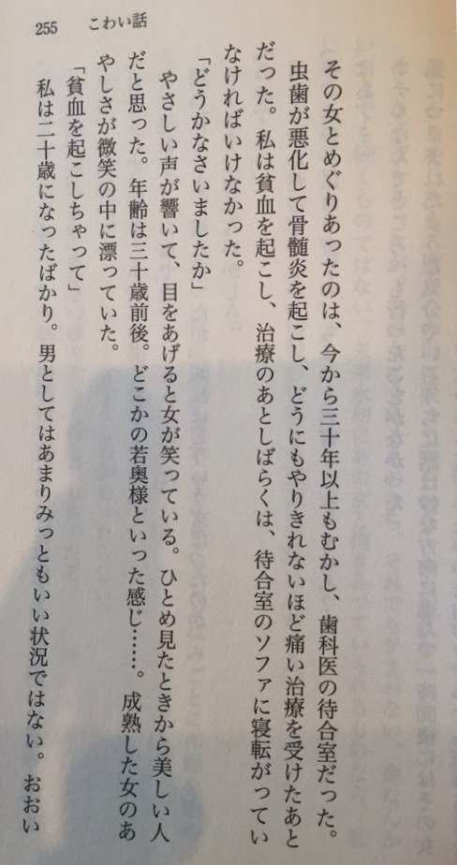
Страшная история (оригинал)

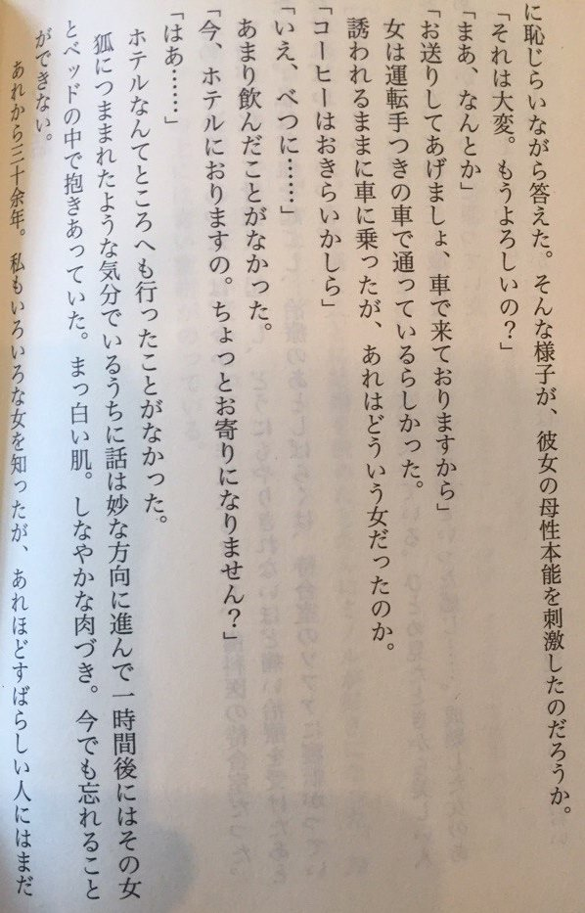
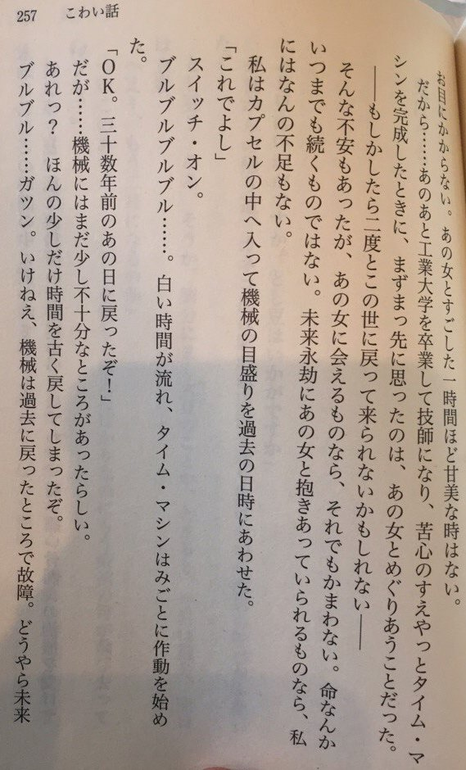

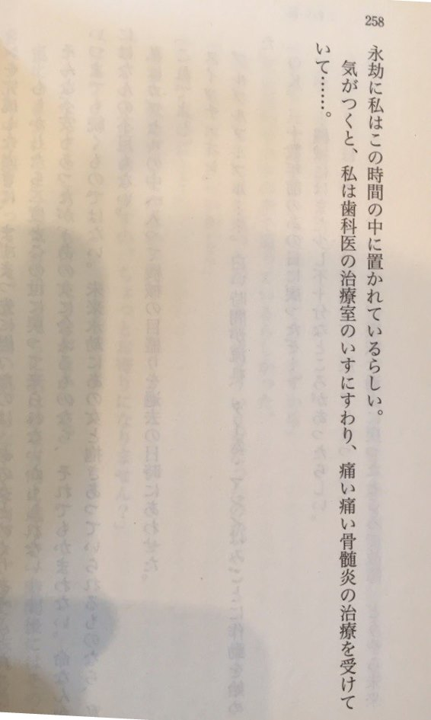Ато:да Такаси
Страшная история (перевод)

Прошло уже более тридцати лет с момента встречи с той девушкой, в комнате ожидания у зубного врача.
Зуб болел все сильнее и начался остеомиелит, а боль после приема у дантиста была просто невыносимой. Я страдал анемией, и после оказанной мне медицинской помощи должен был какое-то время пролежать на диванчике в комнате ожидания.
- Вам плохо?
Прозвучал нежный голосок, и когда я открыл глаза, девушка засмеялась. Взглянув лишь раз, я подумал, что она красивая. Возраст - около тридцати. Наверное, какая-нибудь молодая жёнушка… Статная, с загадочной улыбкой на лице.
- Да вот малокровие…
Мне исполнилось всего двадцать лет. Для юнца, это была не очень удобная случай. Я смеялся, переполненный смущением. Ведь её поведение могло быть вызвано материнскими чувствами.
-Это ужасно. Ну сейчас-то уже получше?
- Да. Сносно.
-Я на машине приехала, поэтому давай-ка я тебя подвезу.
Похоже, что у неё была машина с водителем.
Я сел в машину, в которую меня пригласили. Однако, что же это за девушка?
- Вы, наверное, не любите кофе?
- Могу и выпить …
Я не очень люблю пить кофе.
-Вы сейчас живете в гостинице? Заедим ненадолго?
-Хорошо…
Я никогда не был в подобном отеле.
Смущаясь и краснея, наш разговор развивался в странном направлении и через час мы обнимались в постели. Белоснежная кожа. Мягкая плоть. Даже сейчас я не могу забыть об этом.
С тех пор прошло тридцать лет. Я успел познать много женщин, однако так и не встретил настолько удивительного человека, как она. И не было времени слаще, чем тот час, проведенный с ней.
Поэтому… После того случая я окончил промышленный университет и стал инженером. И когда мой тяжелый труд наконец-то увенчался успехом-созданием машины времени, я думал о том, что опередил всех, и смогу встретиться с той женщиной.
«Быть может, я не смогу вернуться в эту эпоху во второй раз».
Такие опасения присутствовали, однако если я смогу встретить её, все остальное не будет иметь значения. Жизнь, такая, как эта, не может продолжаться всегда. Но если мы сможем навечно утонуть в объятьях друг друга, то этого будет достаточно.
Я влез в капсулу и на шкале механизма выставил дату и время.
- Ну что, поехали!
Включаем.
Машина времени с легкостью пришла в движение.
-Отлично, я вернулся в тот день, тридцать лет назад!
Но …Похоже, что в машине чего-то не хватало.
Что? К сожалению, я вернулся мгновением ранее.
Машина заглохла… Как только я вернулся в прошлое, она сломалась. Видимо, я навечно застрял в этом промежутке времени.
Когда я пришел в себя, то осознал, что сижу в стоматологическом кабинете в кресле и испытываю ужасную боль от лечения остеомиелита…

Приложение 2
Хоси Синъити
Украденные документы (оригинал)
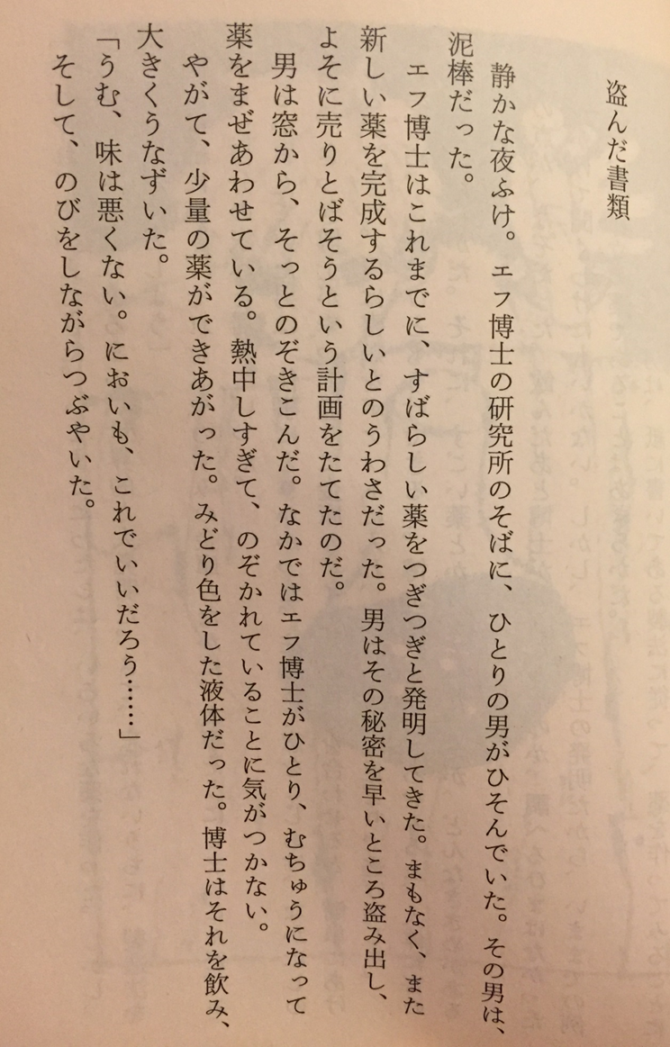

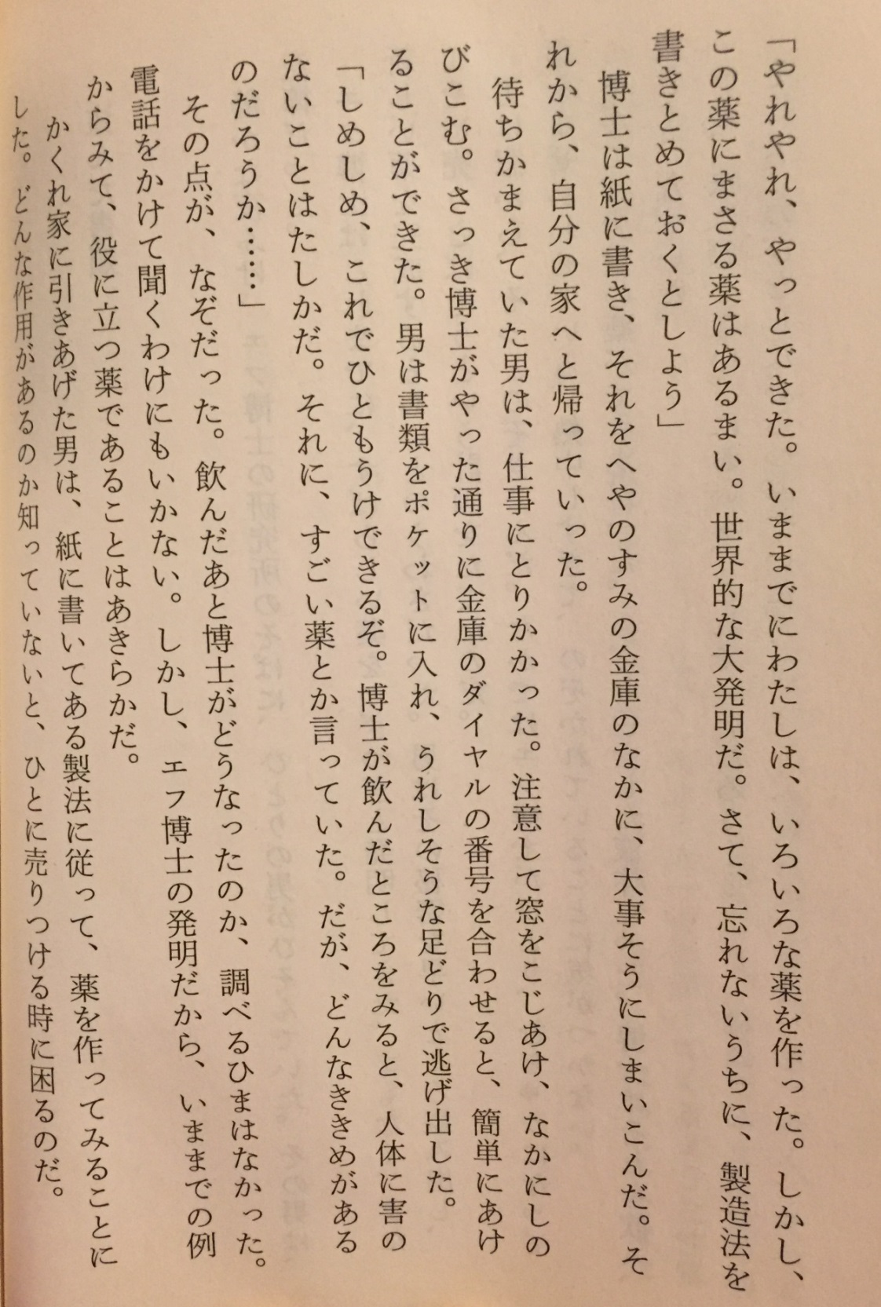

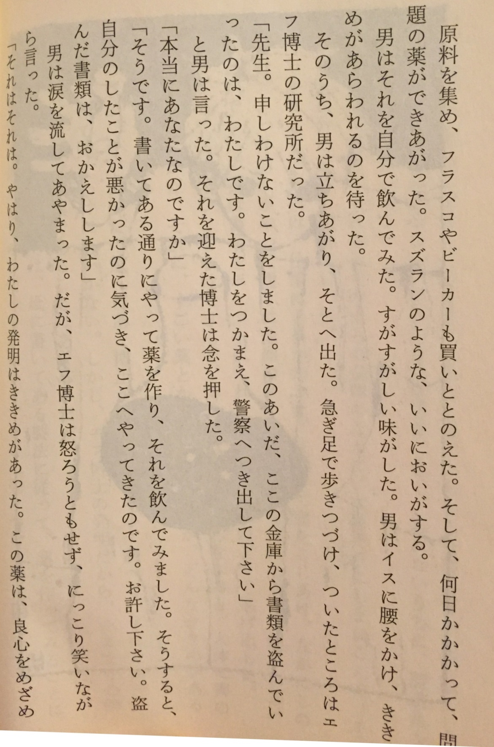

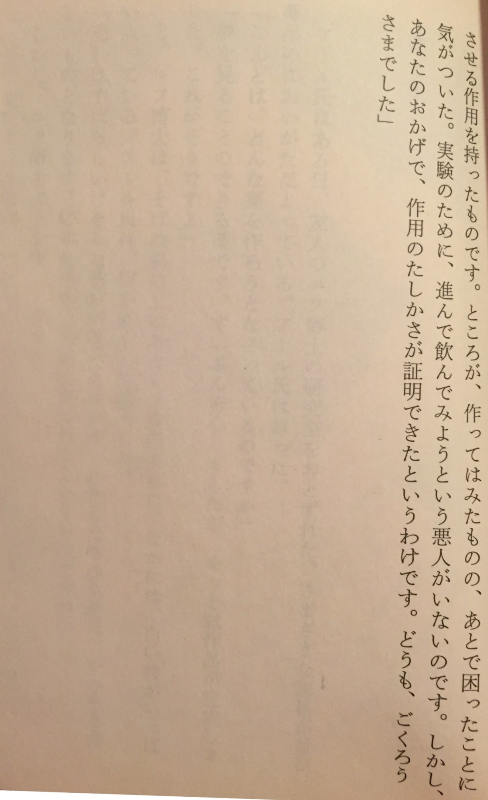

Хоси Синъити
Украденные документы (перевод)

Была тихая и спокойная ночь. Рядом с лабораторией профессора F скрывался мужчина. Это был вор.
Раньше профессор F изобретал огромное количество изумительных лекарств. Кроме того, в скором времени пошли слухи, будто бы он завершил работу над новым эликсиром. Вор планировал немедленно выкрасть этот секрет и продать его где-нибудь в другом месте.
Мужчина украдкой заглянул в лабораторию сквозь окно. Внутри находился лишь профессор, который увлеченно смешивал лекарства. Последний был настолько поглощён процессом, что не заметил, как стал объектом наблюдения.
Вскоре небольшая доза эликсира была готова. Жижа зеленого цвета. Профессор выпил это и утвердительно кивнул.
- Хм… Приятное на вкус, и на запах тоже. Это же хорошо… - потягиваясь, бормотал профессор себе под нос.
- Ура, наконец-то получилось. До этого момента я сделал много разных лекарств. Однако едва ли найдется такое снадобье, которое превзойдет это. Мировое изобретение. И так, следует заранее записать рецепт его изготовления, чтобы не забыть.
Профессор сделал заметки на бумаге и спрятал её в сейфе, в углу комнаты. Затем вернулся домой.
Вор немедленно принялся за работу. Он осторожно приоткрыл окно и влез внутрь. Когда мужчина ввел код от сейфа, в точности, как это делал недавно профессор, дверцу с легкостью удалось отворить. Он положил бумаги в карман и счастливой походкой удалился.
- Вышло! Я смогу нажиться на этом! Когда профессор выпил зелье, его самочувствие точно не ухудшилось. Вдобавок он говорил, какое это чудесное лекарство. Однако каким же эффектом оно обладает?
Это остаётся загадкой. Не было времени выяснять, что случилось с профессором после того, как он его выпил. Нельзя же было позвонить и услышать ответ. Однако это было изобретение профессора F, поэтому если посмотреть, что он изобрел до этого момента, станет ясным, для чего пригодно это лекарство.
Он открыл свое убежище и попробовал воссоздать лекарство, следуя формуле профессора. Если я не знаю, каким эффектом оно обладает, то могу попасть впросак во время его продажи.
Все материалы были собраны, графины и мензурки куплены и доставлены. И спустя несколько дней работа над лекарством была завершена. Оно имело приятный запах, будто бы ландыш.
Он сам попробовал его на вкус. Оно было освежающим. Вор сел на стул, дожидаясь появления эффекта.
Вскоре он поднялся и вышел наружу. Быстрыми шагами он продолжал идти, пока не прибыл к лаборатории профессора F.
- Учитель! Нет мне прощенья за то, что я сделал. Я тот, кто выкрал документы из этого сейфа. Пожалуйста, сдайте меня в полицию, – сказал он. Профессор встретил это сообщение ответным вопросом:
- Это и в самом деле был ты?
- Да. Я сделал лекарство в точности так, как было написано, и выпил его. Затем я осознал, что поступил плохо и прибыл сюда. Простите меня, пожалуйста. Возвращаю вам украденные бумаги.
Он плакал и извинялся. Однако профессор F нисколько не сердился, а с улыбкой произнес:
- Боже! Мое изобретение все-таки действует. Причина в том, что оно пробуждает в людях совесть. Между тем я осознал, что вещь, которую я сделал, после может принести вред. Для проведения эксперимента не было людей с плохими помыслами, которые бы выпили лекарство. Однако благодаря тебе у меня появилось подтверждение его действенности. Спасибо большое.

Приложение 3
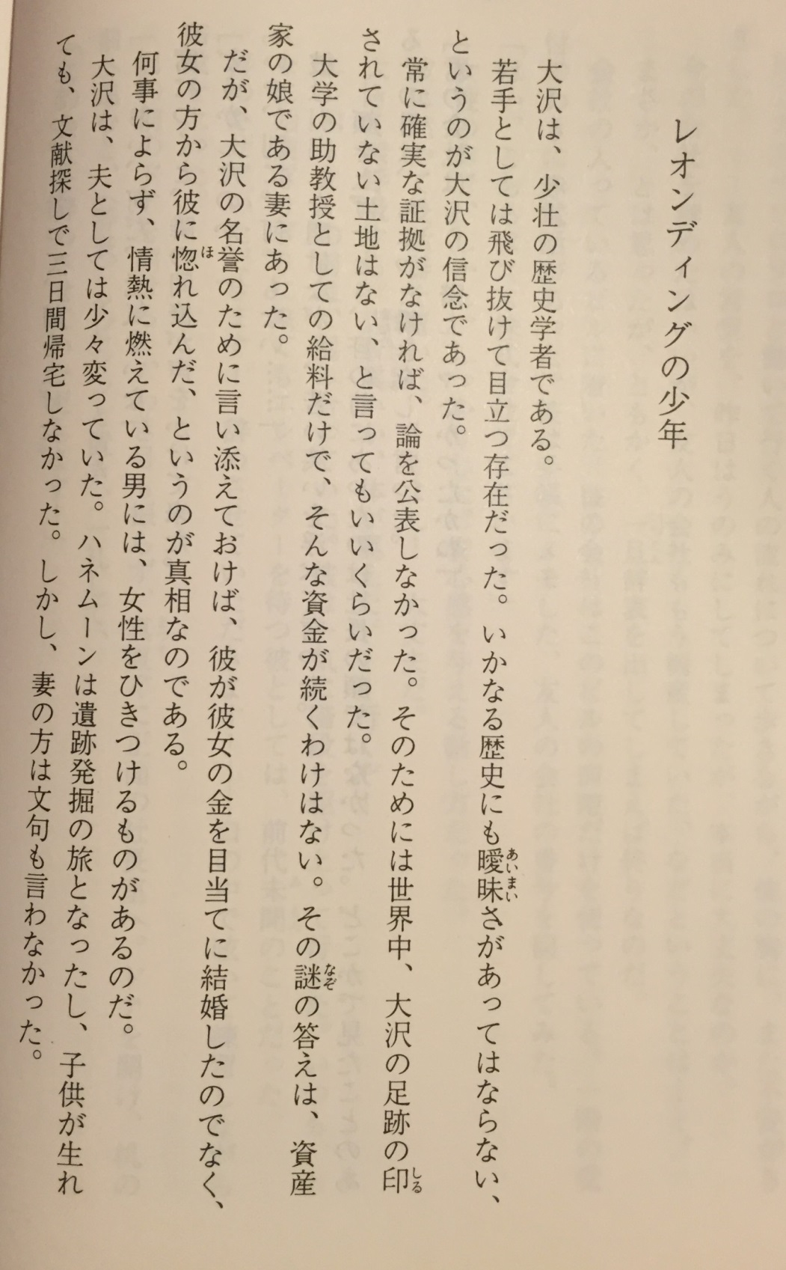
Акагава Дзиро:
Мальчик из Леондинга (оригинал)

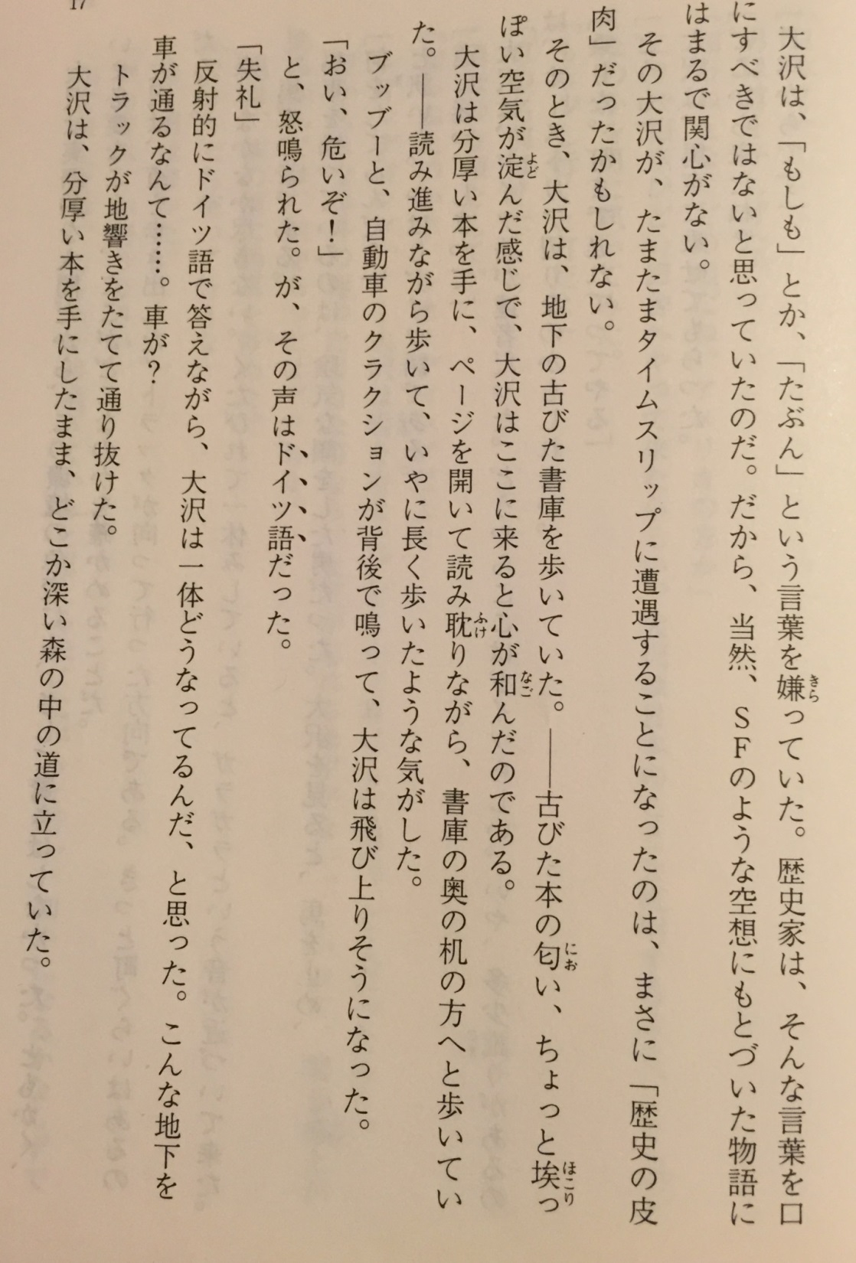

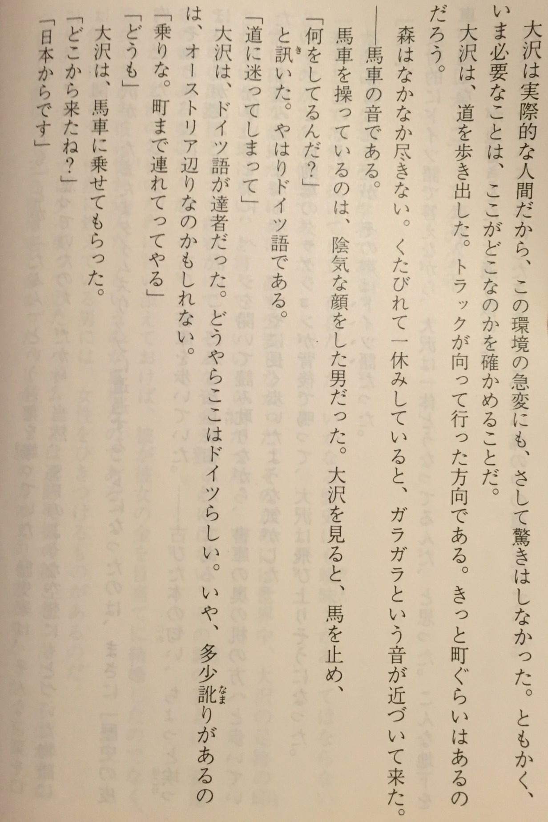

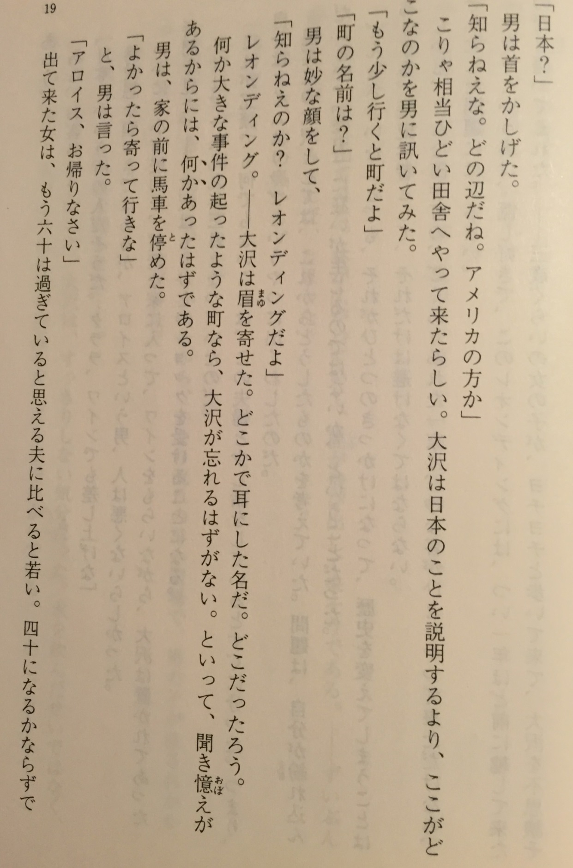

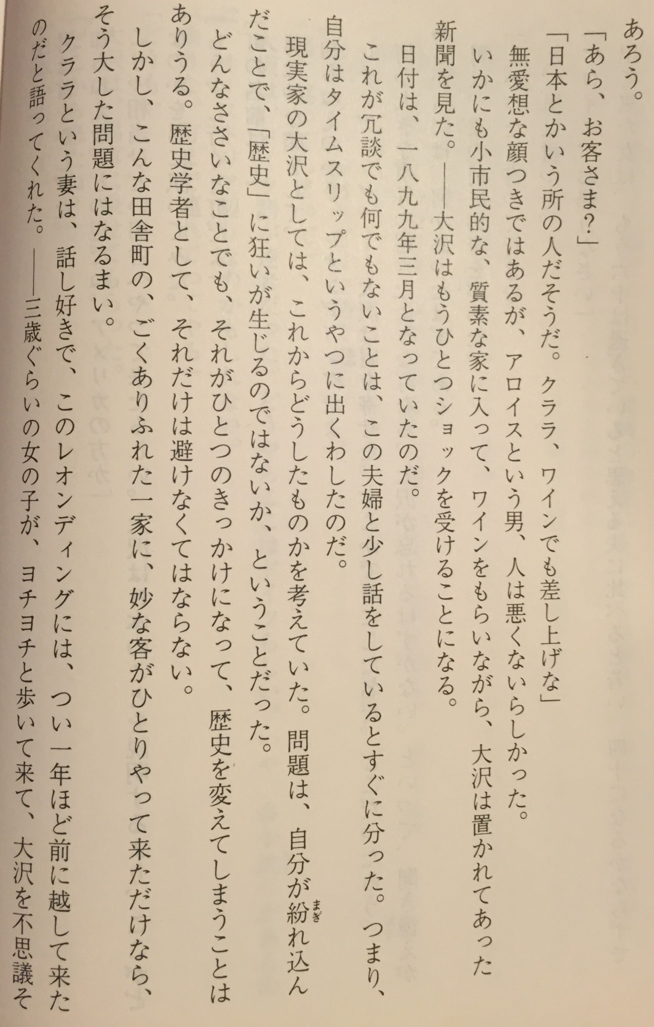

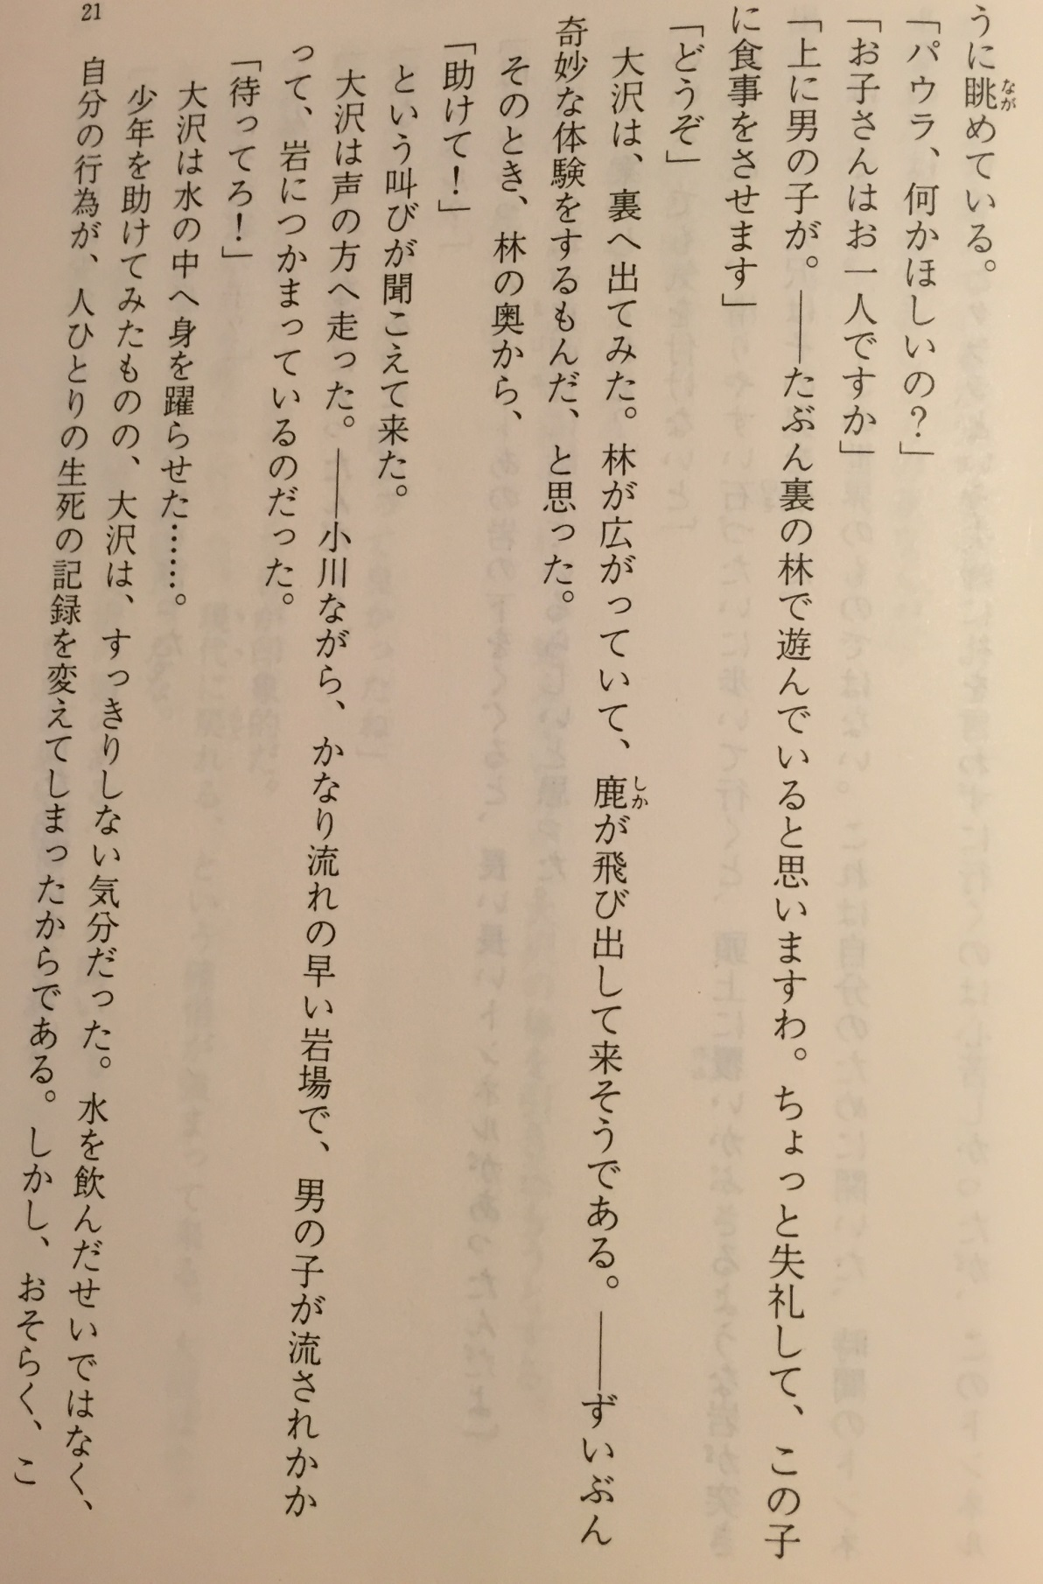
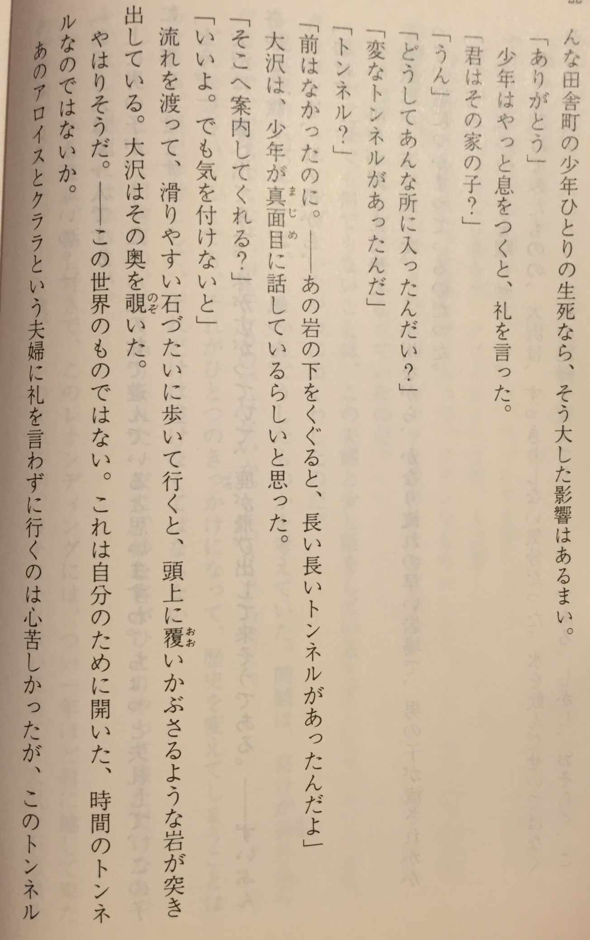
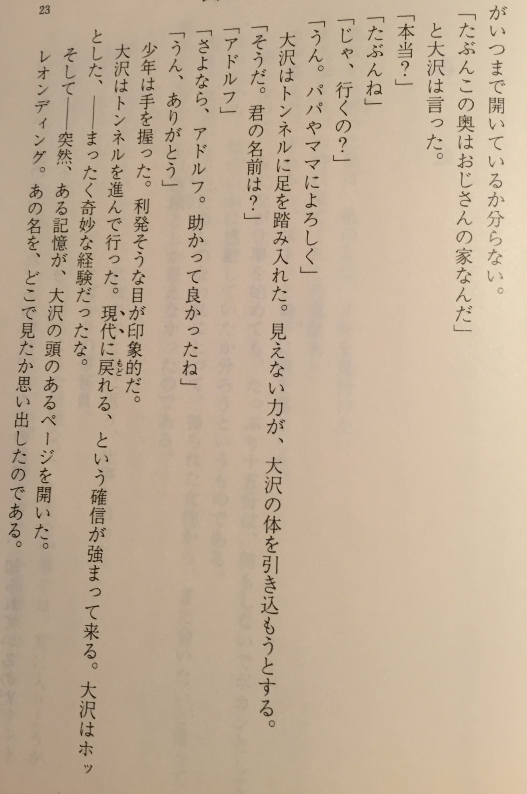

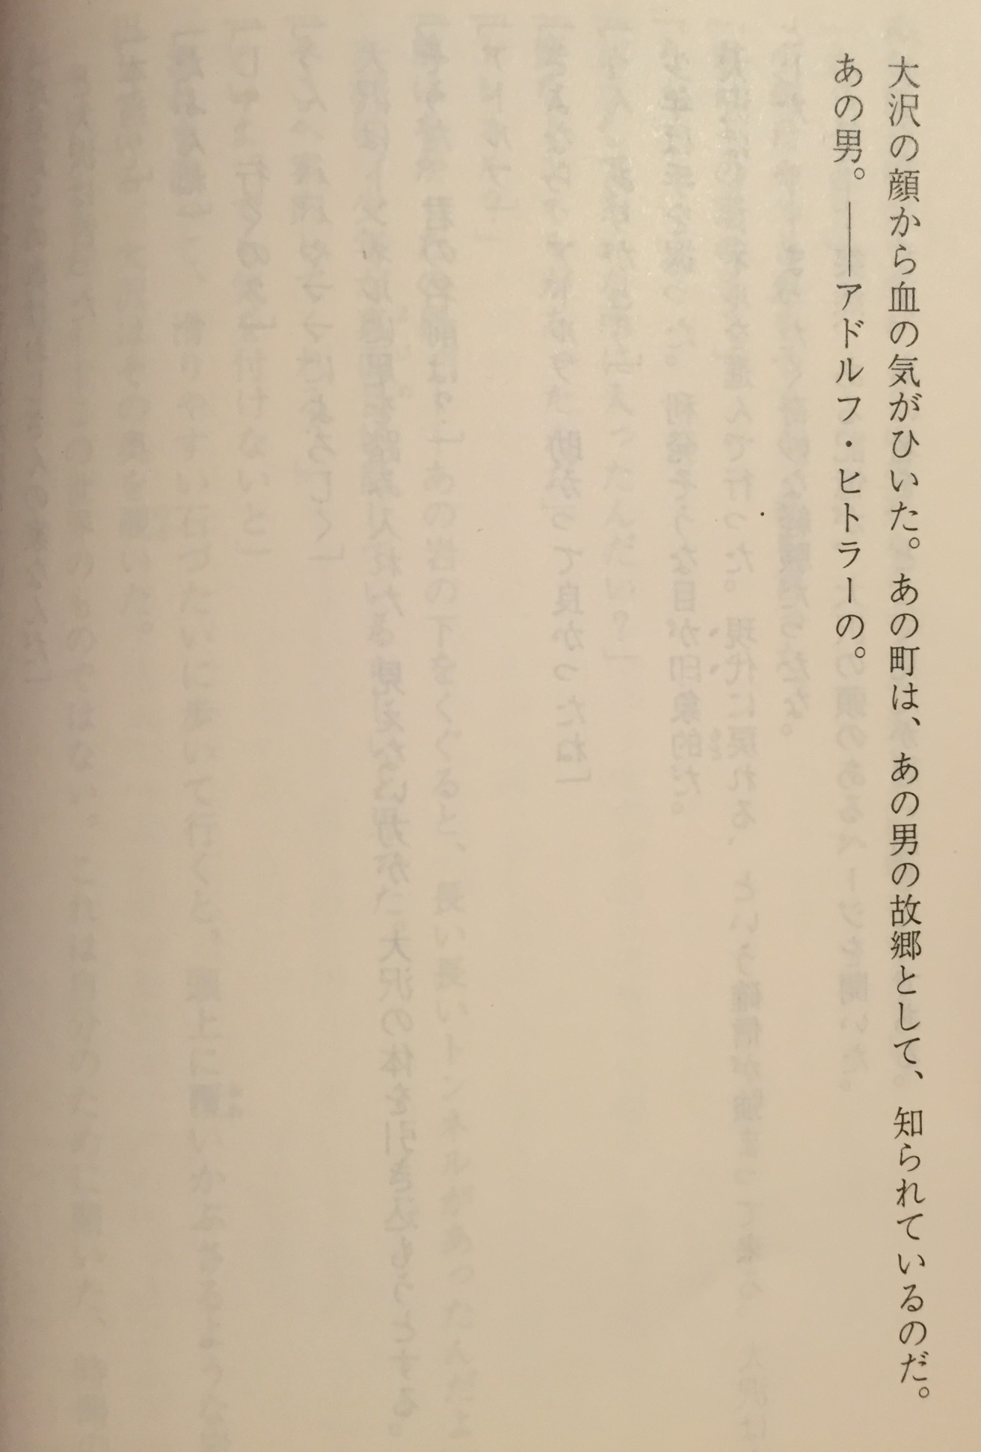

Акагава Дзиро:
Мальчик из Леондинга (перевод)

Одзава был молодым историком. Как начинающий специалист, он достаточно сильно выделялся. Он верил в то, что ни в какой истории не должно быть неясностей.
Как правило, если в теории не было точных фактов, то историк не выдвигал её. Поэтому для поиска доказательств он много путешествовал; можно сказать, что не было в мире места, куда не ступила его нога.
Только на зарплату ассистента университета так жить бы не получилось. Дело в том, что у его жены были деньги.
Однако, к чести Одзава, женился он не из-за денег, они в самом деле были влюблены друг в друга.
В любом случае, страстно влюблённый в своё ремесло мужчина всегда привлекателен для женщин.
Одзава был необычным мужем. Медовый месяц супруги провели, путешествуя к развалинам с раскопками, и даже когда родился ребёнок, историк находился в поисках исторических источников и не возвращался домой три дня. Однако жена и слова ему не сказала.
Одзава ненавидел такие слова, как «а если» и «наверное». По его мнению, подобные выражения не должны выходить из уст историка. Поэтому было совершенно естественно, что он совсем не интересовался выдуманными рассказами в духе научной фантастики.
То, что Одзава как-то случайно столкнулся с явлением перемещения во времени, поистине можно назвать «иронией истории».
В то время Одзава был в старом подземном книгохранилище. Когда историк приходил сюда, запах старых книг и пыльный воздух смягчали его сердце.
Одзава ходил туда-сюда вдоль столов в книгохранилище, предаваясь чтению громадной книги. Продолжая чтение, он почувствовал, что ушёл довольно далеко.
Он услышал за спиной гудок машины и подпрыгнул от неожиданности.
– Эй, осторожно! - крикнули ему. Но на немецком.
– Прошу прощения.
– А что, собственно, происходит? Машина ездит так глубоко под землёй... машина? - ответив на немецком языке, задумался.
Грузовик уехал, сотрясая землю.
Историк, держа в руках огромную книгу, стоял на дорожке посреди какого-то глубокого леса.
Поскольку Одзава был реалистом, он не удивился моментальному перемещению в другое место. В любом случае, в тот момент важно было понять, где он находился.
Одзава пошёл вдоль по дорожке. В ту сторону, куда уехал грузовик. Ведь, наверное, там обязательно будет город.
Лес всё никак не кончался. Когда Одзава устал и сел отдохнуть, где-то неподалёку послышалось грохотанье. Оказалось, что это была повозка.
Человек, управлявший повозкой, был мужчиной с угрюмым лицом.
– Что это ты здесь делаешь? - увидев Одзава, он остановил коня и спросил.
Это, без сомнения, был немецкий язык.
—К сожалению, я заблудился.
Одзава искусно владел немецким. Но с трудом понимал местную речь. Нет, наверное, это просто диалект, может быть где-то в районе Австрии.
—Запрыгивай. Подброшу до города.
—Спасибо.
Одзава сел в повозку.
—Откуда ты?
—Из Японии.
–– Японии? - переспросил мужчина.
—Я не знаю, где это. В каких краях? В Америке?
Вскоре они проехали мимо видавшей лучшие времена деревушки. Одзава, вместо того, чтобы рассказывать о Японии, спросил мужчину, где они находятся.
—До города недалеко.
—А как он называется?
Мужчина удивился.
—Разве ты не знаешь? Это же Леондинг.
Если бы это было место, в котором произошло что-то значимое, то Одзава определённо помнил бы его. Так что, поскольку звучит знакомо, нет сомнений, что городок чем-то известен.
Мужчина остановил повозку перед домом.
–– Если хочешь, можешь зайти - сказал он.
—Алоис, с возвращением.
Женщина, вышедшая навстречу, по сравнению с мужем, которому было за шестьдесят, выглядела молодой. По-любому около сорока.
—А, у нас гость?
—Парень из места под названием Япония. Клара, налей человеку вина.
Алоис выглядел хмурым, но при этом добрым человеком.
Одзава вошёл в действительно маленький и простой деревенский дом и, попивая вино, увидел оставленную кем-то газету. Историк был шокирован.
Всё дело в том, что дата издания газеты - март 1899 года.
Немного поговорив с супругами, он быстро понял, что это не шутка. Другими словами, Одзава переместился во времени.
Стоя в доме, историк думал, что теперь делать. Вопрос был в том, не возникнет ли смещение в истории, в предмете, которым он так увлекался.
Ведь даже самая несущественная мелочь может стать причиной чего-либо крупного и изменить течение времени.
Историку необходимо сторониться только этого.
Однако вряд ли необычный гость в маленьком обычном домике где-то в деревне просто своим присутствием создаст проблему.
Клара любила побеседовать и рассказала о своей жизни за год до переезда в Леондинг. Маленькая девочка трёх лет неуверенными шагами подошла и удивлённо посмотрела на Одзава.
—Паола, тебе что-нибудь нужно?
—У вас один ребёнок?
—Ещё есть старший сын. Наверное, сейчас он играет в лесу. Прошу прощения, мне надо покормить дочь.
—Да, конечно.
Одзава вышел. Лес был обширным, там наверняка водились олени. Весьма необычная ситуация, подумалось ему.
В тот же миг из леса послышалось: «Помогите!».
Одзава побежал на голос. В маленькой речке мальчика уносило течением; он держался за небольшой каменный выступ посреди водоёма.
—Держись!
Одзава прыгнул в воду.
Хотя Одзава и спас мальчика, он чувствовал беспокойство. Не из-за того, что он чуть не захлебнулся, а из-за своих действий, так как историк вмешался в ход чьей-то жизни. Однако, пожалуй, что мальчик из такой маленькой деревни не повлияет на мир.
—Спасибо.
Мальчик, отдышавшись, поблагодарил Одзава.
—Ты паренёк из того дома?
—Да.
—Почему ты пошёл в такое место?
—Просто там был странный тоннель.
—Тоннель?
—Хотя раньше его не было. Если спуститься к подножью вон той горы, можно увидеть длинный-предлинный тоннель.
—Покажешь?
—Хорошо. Но будьте аккуратны.
Перейдя через речку, они шагали по скользким камням, а наверху виднелась как будто свисающая гора. Одзава заглянул туда.
Вроде пришли. Этот проход не из этого мира. Данный временной тоннель открылся специально для меня.
Уйти, не высказав благодарности Алоису и Кларе, нехорошо, однако неизвестно, когда проход закроется.
—Наверное, внутри мой дом.
—Правда?
—Скорее всего.
—Ну, тогда я пойду?
—Да, передавай привет маме и папе.
Одзава зашёл в тоннель. Невидимая сила обволакивала его.
—Да, всё так. Как тебя зовут?
—Адольф.
—Прощай, Адольф. Я рад, что помог тебе.
—Да, спасибо.
Мальчик пожал Одзава руку. У него были умные и выразительные глаза.
Одзава пошёл по тоннелю. Уверенность, что он сможет вернуться в настоящее, усиливалась. Историк шёл, ничего не делая. В самом деле, необычное приключение. Потом, внезапно, Одзава вспомнил эту страницу истории.
Леондинг. Он вспомнил, где видел название данного городка.
Одзава побледнел. Этот город, родина этого мальчика, известен. Этот мальчик – Адольф Гитлер.

Приложение 4
Хоси Синъити
Похищение (оригинал)
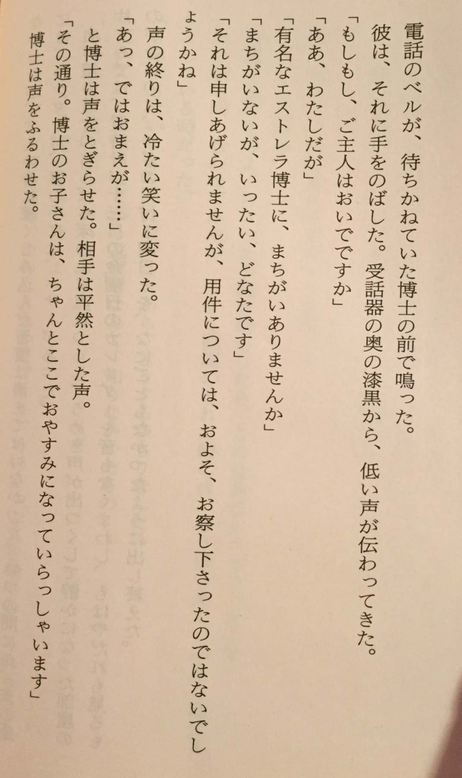

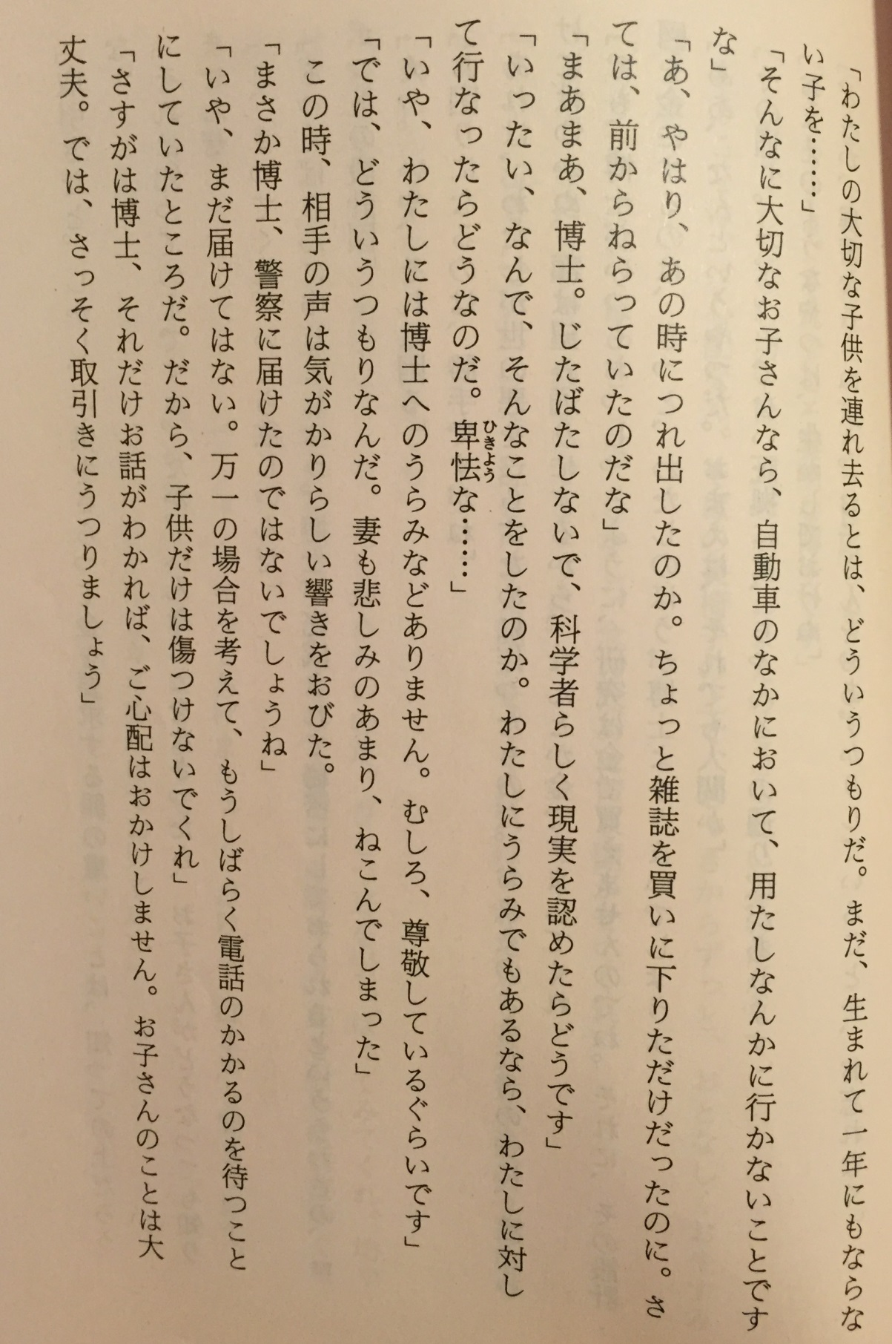
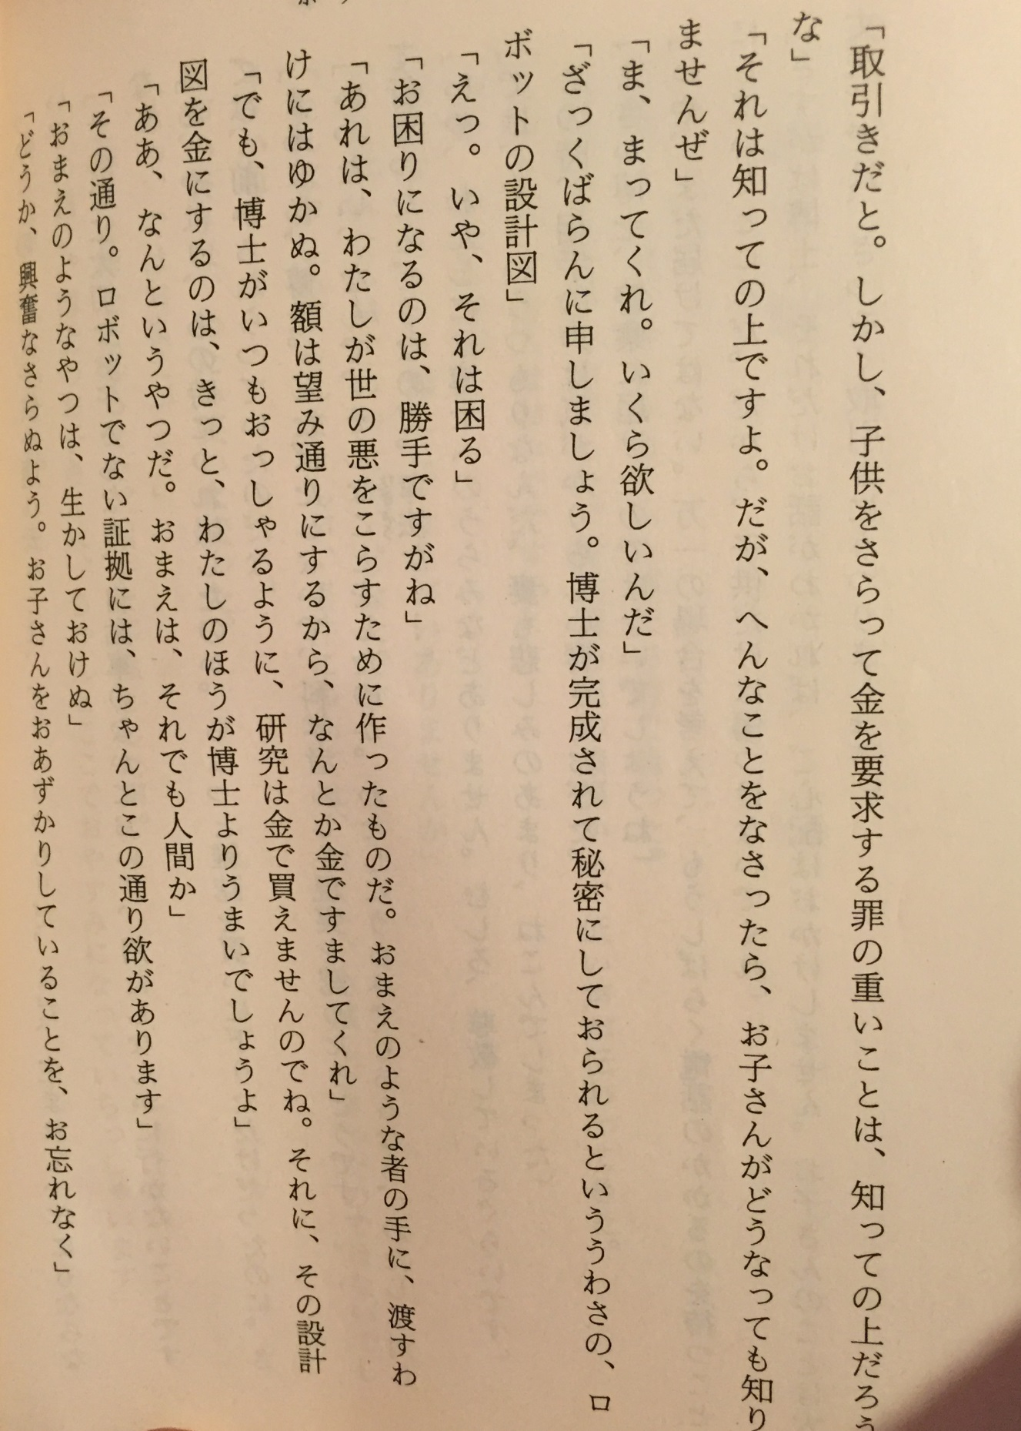

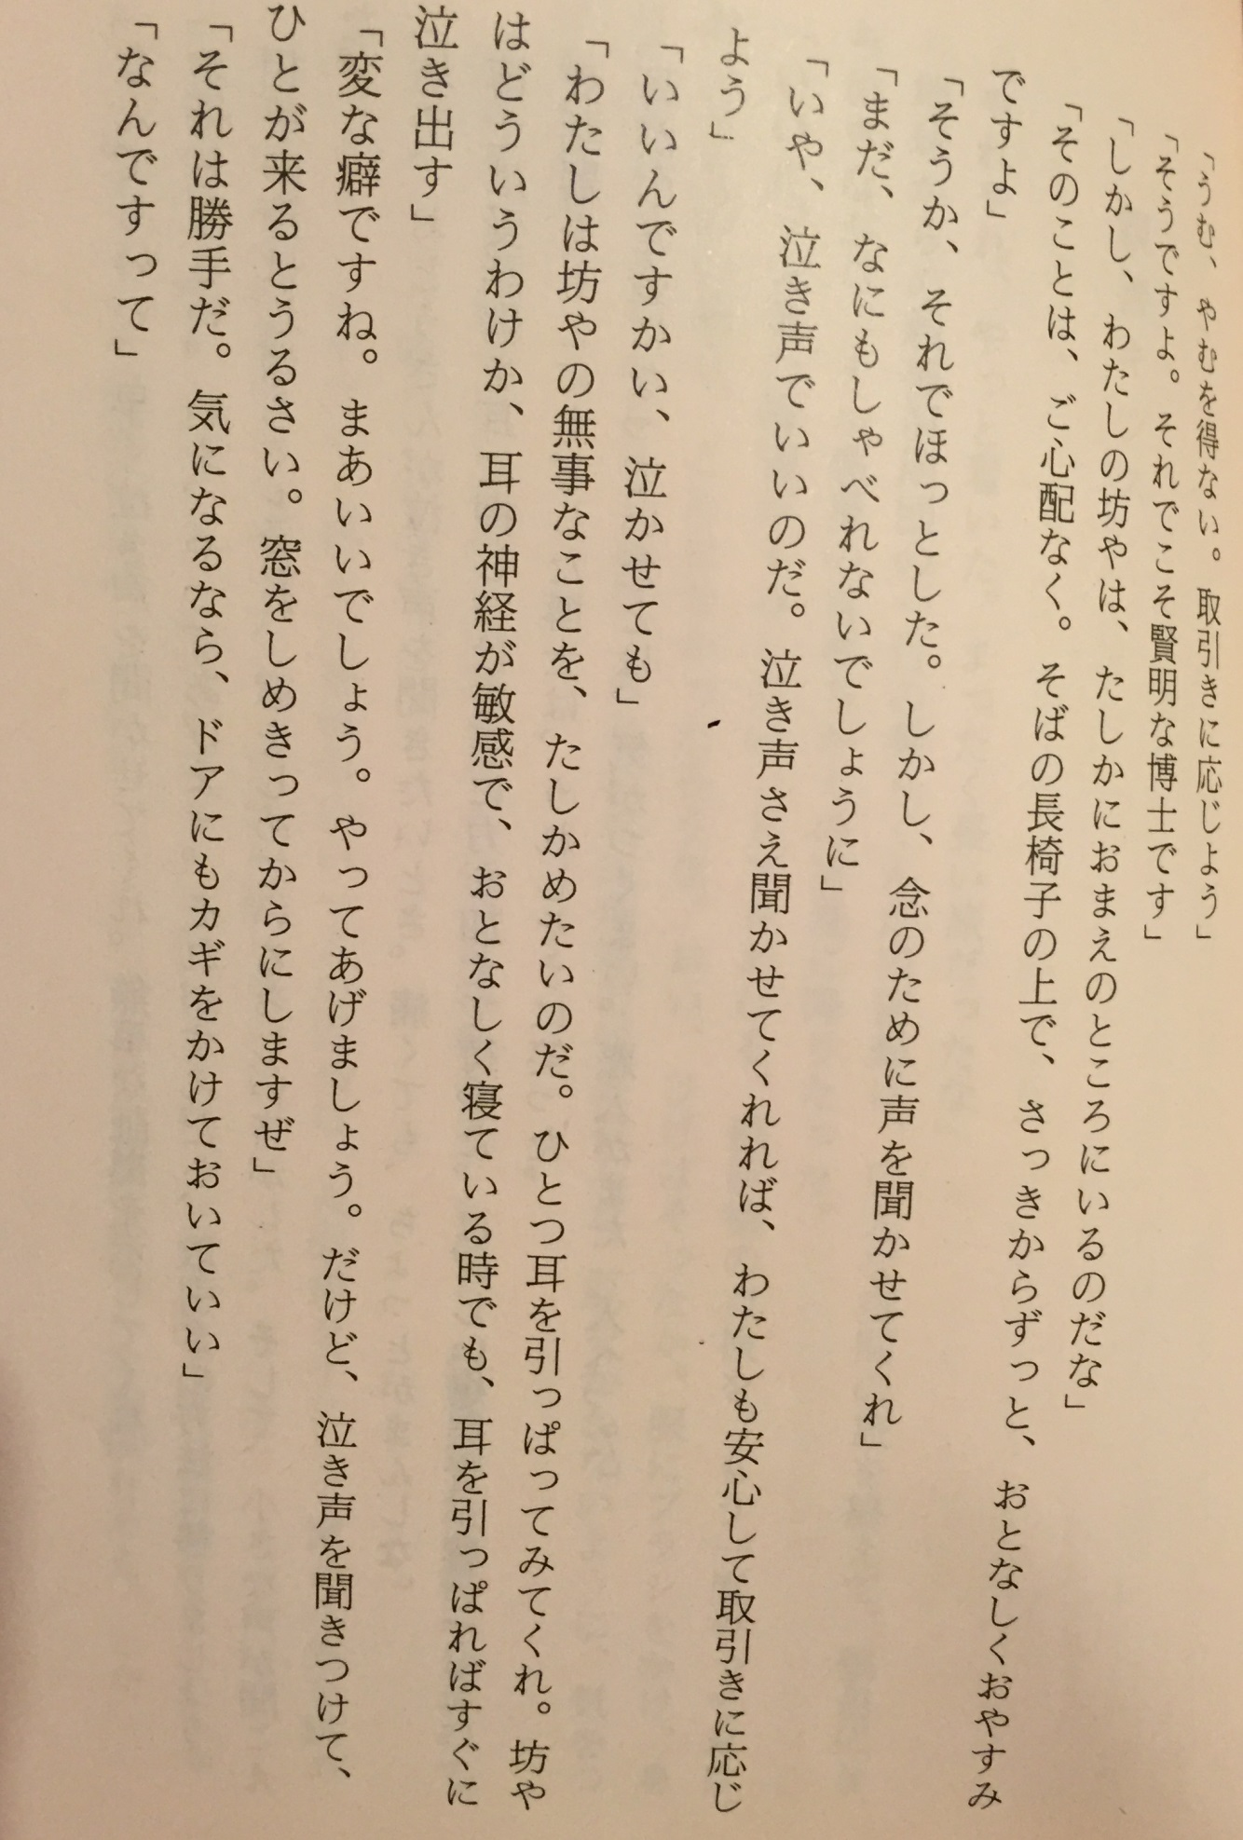

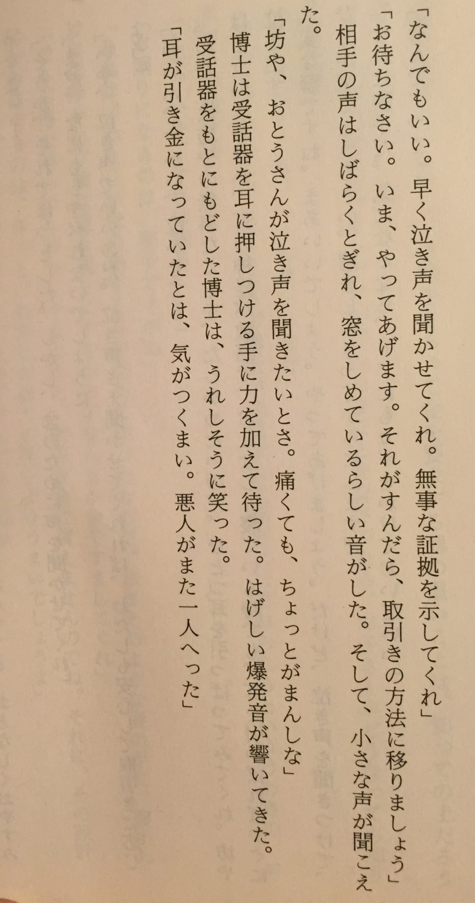
Хоси Синъити
Похищение (перевод)
Прозвучал телефонный звонок, которого профессор так сильно ждал.
Он поднял трубку. Из её темных глубин доносился тихий голос.
- Здравствуйте, а хозяин дома?
- Да, это я.
- Вы профессор Эстрель, я не ошибся?
- Да, все верно, это я. Однако кто ты?
- Этого я вам не скажу, однако это связано с одним делом. В общем, почему бы вам не попробовать угадать? – в конце голос сменился пронзительным смехом.
- Ах, это ты…
- Совершенно верно. Как раз в это время ваш ребенок отдыхает здесь со мной, - хладнокровно произнес собеседник, прервав профессора на полуслове.
Голос профессора дрожал.
- Ты похитил моего драгоценного ребёнка. Что ты намерен сделать? Ему же еще не исполнилось и года…
- Если вам дорог ребенок, то садитесь в машину и исполняйте кое-какие наши поручения.
- А, ты ведь тогда его забрал? Я на минутку спустился, чтобы купить журнал. И как раз в этот момент он и стал твоей целью.
- Эй-эй, профессор. Хватит брыкаться. Вы же ученый, а они видят действительность такой, какая она есть на самом деле.
- В самом деле, зачем тебе это нужно? Если ты имеешь на меня зуб, то почему бы не сделать что-нибудь со мной? Трусливый…
- Нет, я не испытываю к вам ненависти. Скорее глубокое уважение.
- Однако зачем ты это сделал? Жена вот слегла с горя.
В этот момент в голосе собеседника будто бы прозвучали нотки заботы.
- Вряд ли вы обратились в полицию. Не правда ли?
- Нет, пока не обращался. От греха подальше. Уже долгое время сидел и ожидал звонка. Поэтому, пожалуйста, не причиняй ему вред.
- Как и следовало ожидать, профессор, если вы все поняли из нашего разговора, то вам не стоит переживать. С ребенком будет все хорошо. Однако давайте незамедлительно перейдем к сделке.
- По поводу сделки. Ты же знаешь, что похищение - тяжкое преступление?
- Знаю! Однако если задумаете что-то неладное, я даже не знаю, что сделаю с вашим ребенком.
- Эй, подожди чуток. Сколько ты хочешь?
- Давайте говорить начистоту. Ходят слухи, что вы завершили секретный проект робота.
- Что? Нет, это слишком сложно.
- Для Вас сложно, а для меня легко.
- Я построил его для борьбы со злом в этом мире. Если он попадет в руки к тебе подобным, то последствия будут фатальными. Давай как-нибудь обойдемся деньгами, так что назови желаемую сумму.
- Однако, профессор, вы твердите, что исследования не могут быть куплены за деньги. Вдобавок, если я куплю это схему, то буду умнее по сравнению с Вами.
- А, вот какой ты. При всем при этом, в тебе осталось что-то человеческое?
- Конечно.Я чувствую жадность, и это является доказательством того, что я человек.
- Подобные тебе не останутся в живых.
- Не горячитесь. Не забывайте, что ваш ребенок у меня.
- Хорошо. Это неизбежно. Я принимаю твои условия.
- Отлично! А вы очень умный человек.
- Однако я хочу убедиться, что мой сынок находится рядом с тобой.
- Не переживайте об этом. Уже давно лежит на диванчике рядом и мирно отдыхает.
- Понятно, я немного успокоился. Однако чтобы убедиться, хочу услышать его голос.
- Он же еще ничего не умеет говорить.
- Да нет же, и плач подойдет. Когда услышу, как он плачет, я успокоюсь и приму ваши условия.
- Хорошо. Заставить плакать…
- Я хочу убедиться, что с сыночком все хорошо. Попробуйте потянуть его за ушко. По какой-то причине у моего сыночка ушные нервы очень чувствительны, и если потянуть за ушко, даже когда он тихонько спит, то он тут же расплачется.
- Странная особенность. Ну что же, хорошо. Сейчас разбужу. Только на плач может кто-то прийти из-за шума. Сделаю после того, как закрою окна.
-Как пожелаешь. Если беспокоишься, то хорошо бы закрыть и двери.
- А двери зачем?
- На всякий случай. Быстрее, я хочу услышать плач и получить доказательства.
- Подожди. Бужу. Когда покончим с этим, приступим к обмену.
Голос собеседника прервался, затем послышался звук, будто бы закрылись окна и прозвучал слабый голосок.
- Мальчик, папа хочет услышать твой плач, это больно, но потерпи чуток.
Прижимая трубку к уху, отец сильнее сжал руку. Раздался сильный звук взрыва.
Профессор положил трубку обратно и радостно засмеялся.
- Ухо было спусковым крючком, а он и не заметил. Еще на одного злодея стало меньше

Peter Nichols, ed., The Encyclopedia of Science Fiction: An Illustrated A to Z (London: Granada, 1981), 318–319.
Adam Roberts, The History of Science Fiction (London: Palgrave Macmillan, 2005), 261–262.
Roger Luckhurst, Science Fiction (Cambridge, U.K.: Polity Press, 2005), 50–75.
Roger Luckhurst, Science Fiction (Cambridge, U.K.: Polity Press, 2005), 63.
Adam Roberts, The History of Science Fiction (London: Palgrave Macmillan, 2005), 195.
Бит-поколение (TheBeatGeneration, иногда переводится как «Разбитое поколение») — название группы американских авторов, работавших над прозой и поэзией. Бит-поколение оказывало влияние на культурное сознание своих современников с середины 1940-х годов и завоевало признание в конце 1950-х гг.
Brian Stableford, Creators of Science Fiction (London: Borgo Press, 2010), 80.
Adam Roberts, The History of Science Fiction (London: Palgrave Macmillan, 2005), 231.
Brooks Landon, Science Fiction After 1900: From the Steam Man to the Stars (New York: Routledge, 2002), 109.
Brooks Landon, Science Fiction After 1900: From the Steam Man to the Stars (New York: Routledge, 2002), 150
Roberts, 302; and Larry McCaffery, ed., Storming the Reality Studio: A Casebook of Cyberpunk and Postmodern Fiction (Durham: Duke University Press, 1992), 3.
Brooks Landon, Science Fiction After 1900: From the Steam Man to the Stars (New York: Routledge, 2002), 109.
Adam Roberts, The History of Science Fiction (London: Palgrave Macmillan, 2005), 314.
ЯсуоНагаяма. НихонSFсэйсинси. Эдо, мэйдзикарасэнгомадэ. (長山靖生。日本SF精神史。幕末・明治から戦後まで。河出書房新社出版社、東京、2009。) – Душа японской научной фантастики. Начиная с периода Мэйдзи и Эдо, и заканчивая второй мировой войной. – Токио: издательство «кавадэсёбо:синся», 2009. 227 с.23-32
Ясуо Нагаяма. НихонSFсэйсинси. Эдо, мэйдзикарасэнгомадэ. (長山靖生。日本SF精神史。幕末・明治から戦後まで。河出書房新社出版社、東京、2009。) – Душа японской научной фантастики. Начиная с периода Мэйдзи и Эдо, и заканчивая второй мировой войной. – Токио: издательство «кавадэсёбо:синся», 2009. 132-137 с.
Adam Roberts, The History of Science Fiction (London: Palgrave Macmillan, 2005), 156.
Peter Nichols, ed., The Encyclopedia of Science Fiction: An Illustrated A to Z (London: Granada, 1981), 319.
Мангака - японское слово, обозначающее человека, который рисует комиксы.
ТакаюкиТацуми. Гордеев узел. Современная японская научная фантастика – М.: Издательство Мир, 1967. С. 3.
ТакаюкиТацуми. Гордеев узел. Современная японская научная фантастика – М.: Издательство Мир, 1967. С. 3.
Karen Colligan-Taylor, The emergence of the environmental literature in Japan (New York & London, 1990), pp 216 - 223.
Хронопуло Л. Ю. «Перевернутый мир» сборник рассказов ХосиСинъити «Бокко-тян» // Вестник СПбГУ, Сер. 13. Востоковедение Африканистика. 2009. No. 1. С. 102-106.
Хронопуло Л. Ю. «Перевернутый мир» сборник рассказов ХосиСинъити «Бокко-тян» // Вестник СПбГУ, Сер. 13. ВостоковедениеАфриканистика. 2009. No. 1.С. 102-106.
Karen Colligan-Taylor, The emergence of the environmental literature in Japan (New York & London, 1990), pp 223 - 231.
Завялова Д. «Лаборатория фантастики» // «ЯсутакаЦуцуи»// https://fantlab.ru [Электронный ресурс]. URL: https://fantlab.ru/autor8155 (дата обращения 01.05.2017).
ТакаюкиТацуми. Гордеев узел. Современная японская научная фантастика – М.: Издательство Мир, 1967. С. 4.
ТакаюкиТацуми. Гордеев узел. Современная японская научная фантастика – М.: Издательство Мир, 1967. С. 5.
ТакаюкиТацуми. Гордеев узел. Современная японская научная фантастика – М.: Издательство Мир, 1967. С. 5.
ТакаюкиТацуми. Гордеев узел. Современная японская научная фантастика – М.: Издательство Мир, 1967. С. 5.
Марико Охара «Лаборатория фантастики» // «Марико Охара»// https://fantlab.ru [Электронный ресурс]. URL: https:// https://fantlab.ru/autor5138 (дата обращения 01.05.2017).
ТакаюкиТацуми. Гордеев узел. Современная японская научная фантастика – М.: Издательство Мир, 1967. С. 188.
Такаюки Тацуми. Гордеев узел. Современная японская научная фантастика – М.: Издательство Мир, 1967. С. 187-188.
Остеомиелит – инфекционное заболевание, которое локализируется в костной ткани челюстей, а также в близлежащих тканях.

